# 第1章 引言

## 1.1 研究背景和意义

语音是人们进行信息表达的重要方式之一，这个功能是我们作为人类最基本的特点之一，语言是人类区别于其它动植物的重要标准之一。人类获取信息的方法多种多样，人们可以通过视觉，听觉，还有文本来进行信息的传递，文本，图像，声音也是获取外界信息的最高效准确的主要三大途径。在这三种途径的对比中，图像和文字传输的效率比通过语音传播信息的效率要低不少，因为语音中除了说话者表达的表面内容外，还含有声音强度，音色，甚至情绪状态等信息，所以语音是最广泛，最高效，最便捷，最重要的信息交流方式，它蕴含了大量可以被挖掘处理的信息[1-3]。

另一方面，语音和人类的社会活动，文化发展息息相关，它蕴含了巨大的信息潜力，从语音中能很好分析出说话者当时的情感。人类是一种感性动物，丰富的情感是我们重要的特点之一，情感是我们非常客观的一种感受，能体现我们最真实的状态，但情绪就像大染缸一样，有黑有白，有好有坏，好的情绪能让我们非常开心，利于人类的发展，但消极的情绪如果不及时发现和控制，将会对人们的生产和生活带来灾难性的打击，这时我们应该对情绪反应进行评估和具体动作的挖掘和管理，情绪管理可以帮我们做到这一点，所以情绪管理对我们来说是非常重要的。

情绪管理善于自我控制，善于调整情绪，解决生活中的矛盾和事件，随着社会主义经济的快速发展和我国金融实力的不断发展，生产力水平将呈现上升趋势现代信息技术已进入信息化建设时代，在满足人们物质需求的同时，人们也应该着重精神方面的追求。在互联网高速发展的背景下，新媒体，社交软件等信息层出不穷，人们在日常生活中接触到的信息量呈爆炸式增长，在信息时代，人们陷入了使用信息的陷阱，相反，他们迷失在海量的信息中，对自己的认识变得低下，在某些时候，我们感到焦虑和困惑，我们的身体开始出现问题，我们的睡眠质量开始下降，最终我们的身心在当前环境变得更糟，但我们不能任其恶化而不做任何改变，精神是人类生活的支柱，只有人们有了积极的精神王国，才能保持良好的状态，更好地促进经济发展。经济的快速发展促进了人们对精神的向往，积极乐观的态度也促进了经济的快速发展，因此对人们来说是极其重要的，提高对自己的理解，调整自己的情绪，所以使人增强对自己的了解，调整自己的情绪变得极其重要[7-11]。

## 1.2 国内外研究现状

### 1.2.1 国外研究现状

语言识别研究始于20世纪50年代，当时该标志在Hidden Markov模型中成功地用于语音识别。在20世纪80年代，krysteva模型被开发出来，在语言识别中成功地应用了人工神经网络。语言识别是将人的语音信号转化为文本或指令的过程，语言识别作为语言研究的对象，包括计算机技术、人工智能、数字信号处理、图像识别、声学和认知科学。[12-14]。

在近几十年语音识别的研究发展中，1991-1997年的整体发展主要分为三个层面，其中英语语言的识别技术已经相对成熟，有一定的经验，能够在连续语音识别方面以及音素识别方面达到较高水平。隐马尔可夫模型经过屡次改进已成为有力工具，可以建立拥有高性能的系统，不需要对知识本身进行细微上的理解，如同人类能够通过自己的感知以及本身拥有的知识储备，在大脑中进行一系列想象推理后。便可以做出决定，并且在这阶段中不断积累经验。此外语音识别与自然语言的结合，也是当前大多数专家达成的共识，也同样是当前的大趋势。 [15]。

在商用语言识别中，一谈到语音识别就无法避开Nuance公司，全球五分之四的语音识别技术都使用Nuance公司识别引擎技术，其识别技术的中能够识别50种以上的语言，且其用户量巨大，达到20亿之多，覆盖了金融以及电信等行业。Nuance公司是全球最大的语言技术公司，其拥有的语言技术专利也是全球最多的，许多航空公司以及顶级银行的汽车呼叫系统中也使用了其语言识别引擎技术。此外苹果公司也在语音识别及应用方面拥有一定技术成果，如ios系统中的Siri，该技术是苹果于2010年收购siriinc后，再于2011年将此技术投入iphone4s中，此后便发布了Siri语音助手；siriinc公司成立于2007年，其CALO人工智能项目就是Siri的前身，Siri刚出来时，其语音识别经验不足导致诸多用户在最开始都在投诉用户体验极差，因此在2013年，苹果收购了Novaris technologies语音识别公司，其公司的语音识别技术能够对整个句子进行识别，用超过2.45亿个句子来对整个需要识别的句子进行上下文理解，具有相当的困难程度。此次收购使得苹果公司的Siri得到了相当大的提高，但还不够完美，于是苹果又于2015年收购了语音技术初创公司vocaliq。该公司开发的AI软件让电脑与用户之间的对话更加自然，并且该公司还使用了机器学习开发虚拟助理，将其技术应用于便携式设备和家庭网络中[16-18]。

总体来说，国外在语言识别方面的研究还没有一款即有语音识别和分析又有根据分析结果来做出智能行为，用来帮助用户了解自己本身并帮助用户来调节其情绪的系统。

### 1.2.2 国内研究现状

近几年来，语音技术发展迅猛，国内的语音技术研究基本同步。科大讯飞，捷通华声 ，中科信利等语音企业相继成立[19]。

在商业发展中，国内在语音识别上的研究与国外发达国家相比相对滞后，也有许多企业注意到了这方面的滞后情况，进而投入研究。科大讯飞就是其中之一，也是中国最具影响力的语音技术公司，于1999年底成立，其依托中国科技大学的语音处理技术和国家的大力支持迅速发展，于2008年上市，市值达到500亿之多，根据2014年语音产业联盟的数据调查可知，其市场份额达到了60%以上，这无疑可以说明科大讯飞在中国语言技术方面的地位，并且该公司于2013年前后收购了诸多语言评估公司，其中包括启明科技等，在收购后，现在各省都使用讯飞的语音识别引擎进行口试，因此占据了考试中相当高的地位，学校和家长也愿意为此买单，这种局面很难突破，所以很难突破其霸权。

此外百度也注意到了语言识别发展的重要性，在2010年，它曾与中科院声学研究所合作研发语言识别技术，而后在2014年，著名的人工智能大师吴恩达加入团队后，其语音识别技术才得到一定的发展，市场份额达到了13%左右，其技术也在不断向科大讯飞靠近。

此外，在2000年左右，捷通华声和中科信利两家公司也相继创立。捷通华声邀请了中科院声学研究所的吕士楠，技术力量雄厚。在他创作的第一阶段，为母语学习产业培养了一大批人才，在产业中发挥了重要作用，中科院声学研究所的人才对本土语言识别产业的发展至关重要，我们称之为声学系，在市场中，这两家公司已经远远落后于科大讯飞，而在产业化的市场背景下，中科新力实际上已经不再参与市场运作，捷通华声也因南大电子“娇娇”机器人造假而被推上风口浪尖，使其负面影响剧增。声学公司不同于其他行业，技术是其发展的基础。

一般来说，中国企业的科学家在这一技术领域保留了大量的专利。无论是核技术还是下游技术，我国申请人的专利申请数量都比较丰富，其次，我国语音识别技术的应用已经渗透和延伸到各个行业的应用范围。与早期发展的语音识别技术不同，现在的语音识别技术通过与不同领域的应用工具相结合，加快不同行业的发展速度，推动自动化和智能化进程，增强了这一领域的用户体验和智能化[20]。不管是理论学术的研究还是具体的商用项目，国内的情况都已经很接近国外先进水平。

## 1.3 主要内容和工作安排

本文需解决的实际问题为对基于智能语音识别与分析的情绪管理系统进行设计，将基于功能要求，主要包括感知层语音采集转存与发送、服务端数据的接收与分析，客户终端展示与设置三个部分。

结合单片机，无线通信，音频采集，语音识别相关原理，对三个部分进行可行的技术设计方案，分开模块设计，择取当中最优的组合方案，总体设计完毕后，开始硬件选型及搭建，进行软件开发，并说明相关功能实现逻辑，调试情况，目标功能，最终完成设计。本文包括7个章节，内容主体结构安排如下：

第1章为引言，通过查阅参考文献以及考察调研，来对本设计相关技术的国内外研究背景、研究目的和意义进行详细说明解释。

第2章是系统方案论证，根据课题需要以及考虑实际情况如成本等，对通信技术、硬件选型等进行论证，最终确定采用何种方法来完成本次设计。

第3章是系统总体方案设计，根据考核标准，在整理课题需求基础上，选择相应的技术、完成拓扑结构设计，阐述各模块之间逻辑，完成总体方案。

第4章是硬件设计，选择或选择硬件部件之后，通过查阅相关使用手册，参考文献资料或上网了解相关模块的应用方式，以此为基础设计硬件电路。

第5章是软件设计，查阅网上相关学习资料，结合基础程序的应用进行软件的编写。

第6章是系统功能实现及性能测试，在完成了硬件搭建与电路设计与制作、之后，对整个基于智能语音识别与分析的情绪管理系统进行功能功能实现方案详解与性能分析测试。

第7章作为论文的结束语，总结毕业设计工作，提出可以在今后继续深入研究的方向和改进，并对以后研究进展进行了畅想。

# 第2章 系统方案论证

现在研究并确定系统的整体设计方案，以及整体硬件的选型和相应技术的确定。

## 2.1 主控芯片选择

### 2.1.1 单片机技术简介

单片机是精简版的电脑，它主要包括CPU，内部存储有些还能拓展外部储存，并且芯片使用超大集成电路(VLSI)，一般情况拥有多种功能，包括I/O的输入输出，中断行为的监听和相应，同时计数器也是单片机不可缺少的部分，主要是用来进行计数，产生定时终端等，单片机的的功能还包括AD数据的转换，PWM波的输出。目前通用的单片机速度已经高达300M，能满足大部分的需求，除了单片机核心部分，它还有很好的拓展性，使用者可以根据自己的需求增加相应的模块，包括音频采集，摄像头等模块。正因为单片机体积小，功能多，拓展性强等特点，广泛的应用与生活的方方面面[21]。

### 2.1.2 单片机性能对比及选择

目前市场上单片机的位数主要是8位，16位，32位，每款芯片都占有不少的市场份额，具体数据如图2.1:

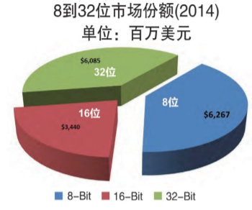

图2.1 单片机市场份额饼状图[22]

在市场上广泛应用的微型控制器中，51系列和STM32系列单片机是目前流行的产品，其中51单片机性价比很高，51单片机从内部硬件到软件都有一套完整的位操作，位是51单片机的处理对象，它可以通过操控一些特殊的寄存器来实现特定的功能，比如定时寄存器TMOD可以用于设置定时器的模式，一般也有5个中断，内存也能达到256KB，同时在内存上开辟了双功能地址，再价格方面，常用的89C51价格才10人名币左右。虽然51单片机价格很低性能也不错，但它仍然有不少缺点给，它的引脚个数不是很多，想使用高级一点的功能需要扩展相应的外设，这不仅会增加硬件的负担，还会增加芯片的运算负担，51芯片保护能力弱是容易烧坏芯片的重要原因[23]。

相比51单片机，与51单片机不同的是，STM32虽然在价格上会比51单片机贵，但是在性能和功能上有了质的提升，STM32是基于ARM的Cortex-M内核，它性能提高了很多但能耗消耗却控制的很好，外设相比51单片机丰富，内部资源也有巨大优势，与计算机在很大程度上相似，能适用与当下众多的智能设备开发需求。

综合以上STM32和51单片机的优缺点，因为要进行大量的数据采集和上传操作，51单片机的速度和引脚已经无法满足功能需求，而STM32的高性能，低功耗，刚好符合这次设计的需求，再由于STM32103ZET6已经有很多成熟的设计结果，网上的资料也很丰富，所以最终选择STM32103ZET6作为主控芯片

## 2.2 网络通信技术选择

总的来说，有线通信和无线通信是两个主要的网络通信技术，有线通信必须有实物的连接，电缆的开通时必要条件，如果不安装线路就不能实现有线通信，反观无线通信，不需要实体线路的连接，少了很多约束，通信建立就比有线通信快。在经济投入方面，有线通信需要大量的埋线投入，并且还要花费金钱来维护这一些线路，遇到地形不合理，还会投入更多的资金来建立有线连接。而无线通信不需要实体线路的连接，就不用投入线路建立的资金，也不用花费资金维护线路[25]。

本次设计需要和服务端通信，而服务端程序放在服务器，所以不可能使用有线的方式进行通信，进而排除有线通信策略，现在分析无线的通信协议的选择，当前常用的无线协议有蓝牙，WIFI，Zigbee，UWB，NFC等。下面例出了几个关键参数的比较，如图2。1所示:

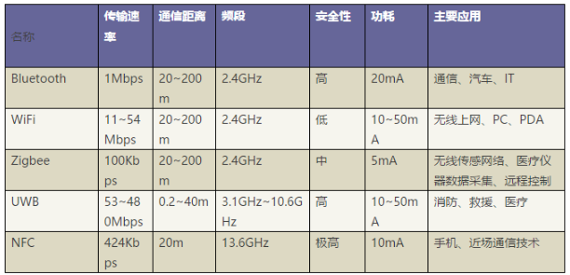

图2.1 常用无线通信协议比较

大范围Wi-Fi的普及，使得无线通信市场成为了Wi-Fi技术的主场，再考虑到本系统用户就是普通的每个人，手机也能释放WIFI信号，使得WIFI通信十分满足此系统的需求因此选择WIFI技术作为设计基于智能语音识别与分析的情绪管理系统的无线通信方式十分符合预期。

## 2.4 音频采集芯片介绍

本系统的音频采集基于VS1053芯片，VS1053芯片是市面上占有比比较大的音频解码芯片，它的解码性能不仅高，而且支持的音频格式也非常多，包括MP3格式，OGG格式，WMA格式，FLAC格式，WAV格式，MIDI格式，AAC格式等。VS1053芯片的DSP处理器内核性能十分卓越，不仅拥有0.5K的数据RAM而且也还有16K的指令RAM。在控制方面VS1053芯片由SPI（Serial Peripheral Interface）通信控制[26]。

## 2.5 显示屏技术论证

LCD（Liquid Crystal Display）和OLED（OrganicElectroluminesence Display）是两类不同的显示屏技术，它们的工作方式有着根本的区别。OLED是主动发光的原理。OLED又称为有机发光半导体。OLED是电流型的有机发光器件，它可以看作是一个OLED屏幕，每个像素是一个灯[27]。

与OLED不同，LCD通过背光LED/CCFL发光，也就是说，LCD发光相当于在快门后面放置几个大的灯。虽然OLED比LCD有很多优点，但由于成本高，大多数OLED被应用于先进的器件中。LCD不仅是目前最完善、最成熟的显示技术，而且由于价格、资质水平、市场价值、需求满足度等因素，也是商业市场上使用最多的屏幕显示技术，十分适合用于此设计中。

## 2.6 本章小结

本章首先说明了为了实现基于智能语音识别与分析的情绪管理系统设计的最终目标和设计需求所需要的相关技术。根据实际的需要和现实多方面的综合考量，选择最适合的技术或者硬件设备。阐述了无线通信技术当前的发展，对不同技术分析各自优缺点，最终确定以STM32103ZET6作为主控芯片，通过串口控制ESP8266WIFI模块实现无线通信，控制这以VS1053为核心的音频采集芯片，接着简述了显示屏技术中OLED和LCD的差异，选择适用于本次设计的方案。

# 系统总体设计

在总体方案确定的情况下，对系统具体的功能和需求进行分析，并确定每个功能模块的功能设计和交互方式。

Androidd

Internet

服务端

Stm32

路由

网关

图 3.1 系统总体框图

## 3.1 功能需求分析

本系统分为三个大的模块:

1. 感知层语音采集转存与发送处理：利用VS1053芯片采集WAV文件格式，

然后将wav文件存入SD卡，再利用esp8266连入服务端，将数据源源不断的传给服务器。

2）服务端数据的接收与分析：服务端数据的接收与分析是系统一个至关重要的环节，对整个系统的性能有着至关重要的影响。利用多线程监听单片机的连接，设置一套当前应用的专属传输层协议，方便数据的接收与传输，将接收到的wav格式进行语音识别（讯飞在线识别的相应API），识别出相应的文字，然后存入数据库或直接以文件形式存入服务器，调试相应的自然语言分析分析算法（关键字提取 情感分析 语义角色标注），得到当前情绪状况，当日说话量或更多信息，并且记录下来，发给客户终端展示。

3）客户终端展示与设置：

(1)心情图：通过提供的请求得到想要的时间内（日，周，月）的数据，然后通过好看line控件展示出来

(2)词云：主要是通过请求得到词云，词云内容和图形可由客户端设置。生成部分有服务端处理

(3)智能推荐：请求得到未来可能会做的关键字，然后关联到相关内容展示给用户

(4)今日总结：将得的所有数据进行合理的展示包括但不限于（词频分析数据，词性分析数据，最值数据）展现形式为向上滑动的页面，背景为柔和的图片

## 3.2 总体设计

### 3.2.1感知层总体设计

1）声音采集模块：

(1)声音采集：音频数据采集采用VS1053芯片。主控芯片通过SPI控制VS1053芯片，用七条线将主控芯片与VS1053相连。主要是控制VS1053的复位，接收VS1053目前是否能接受数据的状态，最重要的是进行音频数据的采集。

(2)声音存储：芯片采集到的数据都是 PCM（Pulse Code Modulation），这是最基本的WAVE文件格式，要实现录波，首先需要了解波形文件格式，在熟悉WAV文件格式的情况下，严格按照相应的格式分割块，创建了一个wav文件，本系统用8G存储卡保存，在文件名方面本系统用时间戳来命名文件，适合以后处理。

2）WIFI通信模块：

(1)通信模块:本系统采用的时ESP8266作为通信芯片， 模块ATK-ESP8266利用串口与主控芯片通信，需要实现指定WIFI的连接，指定IP和端口的连接，字符串的发送这三个主要功能。本设计采用UART3连接WiFi模块进行指令配置和无线通信，实现TCP的安全传输。

3）核心母板：

(1)整体策略:声音模块，通信模块，sd卡模块，串口模块等都以一片stm32f10 为核心，这个芯片，负责所有的计算和控制具体流程如下:

初始化:

串口速率的设置

显示屏的寄存器配置

SD卡，延时函数的初始化

其他模块的初始化

(2)无线通信的建立：通过串口三和8266进行通信，利用at指令实现服务器的连接和状态检查，并把连接信息输出在显示屏上。

(3)进入主要循环：

录音模块开始工作，不断记录语音信息并存入sd卡，生成与时间相关的wav文件用户可通过按钮来直接控制文件的上传，上传的起始时间又存储在一个单独文件里，这样就不会造成文件的反复传输同时芯片还在不断检测各个模块的工作状态，如有问题及时自动处理并显示问题。

### 3.2.2 服务端总体设计

根据所分析的需求，单片机一直进行音频的采集，当需要上传数据时直接和服务端通过WIFI无线通信，此时服务端一直监听来自单片机或者客户端的请求，并按照本系统的应用协议进行通信，通信协议格式如下:

大体结构都是，先发json字符串的命令码，然后再发具体的通信内容

字段及说明：

“from” int类型 0 表示客户端 1表示单片机

“ID” string类型 表示设备特定的序号 用此字段可实现客户端绑定特定单片机

“time“ int 类型 表示想要数据离现在的时间

“k“ 专门用于关键字，表示想要的top k

“order“ string类型 表示此次请求的目的

“data” string 类型 用于传输一些信息比如文件上传时的文件名

具体应用层协议如下:

1）{"from":0,"ID":"123","time":1614738576,"k":3,"order":"210"} 表示客户端向云端访问关键词，并返回json格式的字符串 {"文件":2.075,"录制":2.1,"音频":2.162}

2）{"from":0,"ID":"123","time":1614740484,"k":0,"order":"211"} 表示客户端向云端访问心情值，并返回json嵌套json格式的字符串{"0":{"zhi":"0","time":1614655520},"1":{"zhi":"-2115","time":1614655537},"2":{"zhi":"0","time":1614655554},"3":{"zhi":"0","time":1614655617},"linecount":4}，其中licount代表心情值条数

3）{"from":0,"ID":"123","time":1614746611,"k":0,"order":"212"} 表示客户端向云端请求捕获的预测事情，返回帧格式（json字符串）：{"0":"电影","linecount":1}

4）{"from":0,"ID":"123","time":1614751767,"k":0,"order":"213"} 表示客户端向云端请求其他统计数据（今日总结）返回帧格式：{"11":{"nd":1},"Freword":"电影","MaxJiange":120,"totalnu":112,"Frequence":6,"0":{"v":25},"1":{"n":13},"2":{"r":9},"3":{"wp":6},"linecount":12,"4":{"m":6},"5":{"nt":5},"6":{"q":4},"MaxDuohuaStart":111,"7":{"c":2},"8":{"nh":2},"9":{"p":1},"MaxJiangeStart":114,"MaxStr":"这是第1个测试文件，现在录制测试的音频。","10":{"u":1}}，Linecount键 代表词性总数 整型代表词性出现频率的排序，MaxJiange 代表最大的沉默时间，MaxJiangeStart 代表最长沉默时间的起始时间，Totalnu 代表总共说的词语数量，MaxDuohuaStart 代表最长句子的开始时间，MaxStr 代表最长话的内容 ，Freword 表示频率最高的词语，Frequence 表示最高频率的次数

5）{"from":0,"ID":"123","time":1614738576,"k":100,"order":"214"} 表示客户端向云端访问词云，并返回图片流

6）{"data":"电影","from":0,"ID":"123","time":0,"k":0,"order":"215"} 表示客户端向云端访问指定事情的推荐描述，服务端返回 ：百度电影吧，身边的影迷发烧友聚集地！??https://tieba.baidu.com/f?kw=%B5%E7%D3%B0&fr=ala0&tpl=5??百度电影吧

7）{"data":"电影","from":0,"ID":"123","time":0,"k":0,"order":"216"} 表示客户端向云端访问指定事情的推荐图片，服务端返回相应图片

8）{"data":"","from":0,"ID":"123","time":0,"k":0,"order":"217"} 表示客户端向云端访问指定句子，服务端返回:以前，总是以为自己丑，矮，衰，穷。而现在，慢慢的都朝着好的方向发展了:好丑，好矮，好衰，好穷！

9）{"data":"","from":0,"ID":"123","time":0,"k":0,"order":"218"}表示客户端向云端访问小说类的名言，服务端返回： 有时你飞到了头，却发现还不如中间掉下来《球状闪电》

10）{"data":"","from":0,"ID":"123","time":0,"k":0,"order":"219"}表示客户端向云端访问心情分析服务端返回： 相应的心情分析

11）{"data":"","from":0,"ID":"123","time":0,"k":0,"order":"21A"} 表示客户端向云端访问最近词云背景图，服务端返回： 相应图片

12）{“from”:1,order:”010”} 代表单片机向服务端请求时间戳，然后服务端直接返回一个数字字符串 “1620709417”

13）{“from”:1,order:”011”} 代表单片机向服务端发送wav串口文件，服务端开始准备接收文件，并进行wav音频文件重构

14）{“from”:1,order:”012”} 代表单片机向服务端询问当前的发送文件名，服务端返回应当发送的文件名

### 3.2.3 客户端总体设计

客户端分为四大界面对数据进行展示。具体如下:

四大界面：

1）心情图表

要求：

(1)线尽量平滑连续柔和

(2)能够用图标显示这段时间的平均心情

(3)提供选项可以查看（日，周，月）视图 （利用下拉菜单切换）

2）词云

要求：

(1)提供选项可以查看（日，周，月）视图 （利用下拉菜单切换）

(2)最好能让词云的形状和当时心情挂钩

3）智能推荐

要求：

(1)根据待做的事情关键字进行联想推荐

(2)最好还能提供网址，比如购物网，百科之类的

(3)用户黑名单，用户可以左划选择这条消息的准确性进行反馈，然后更新推荐策略

4）今日总结

要求：

(1)对所有的词语进行统计，输出各种图表（比如词性的统计饼状图 词汇量）输出像哪些软件的年度报告（最多的词汇，最密集的时段，最沉默的时段）根据位置数据（获取本机的定位看使用者轨迹推荐 运动之类的话术）输出相应的文字用图片配文字 采用优美的下滑效果。

## 3.3 本章小结

本章首先说明了基于智能语音识别与分析的情绪管理系统的功能需求，将感知层，服务端，客户端分别的作用进行解释说明，此后详细的列举了通信的应用层协议，最完成对系统的总体设计

# 第4章 硬件设计

在确定整体设计和各个功能的需求之后，需要进行下一步的硬件设计和搭建，完成硬件搭建才能进行软件开发，功能的实现。

## 4.1 核心电路设计

### 4.1.1 主控芯片电路设计

本设计所采用的芯片STM32F103ZET6，所需要用到有:USART3串口用于通信模块，SPI接口用于控制VS1053芯片采集音频数据，用于存储音频文件的SD外部存储接口，LCD显示接口，按键控制接口等。

本设计所使用的单片机原理图如图4.1所示。

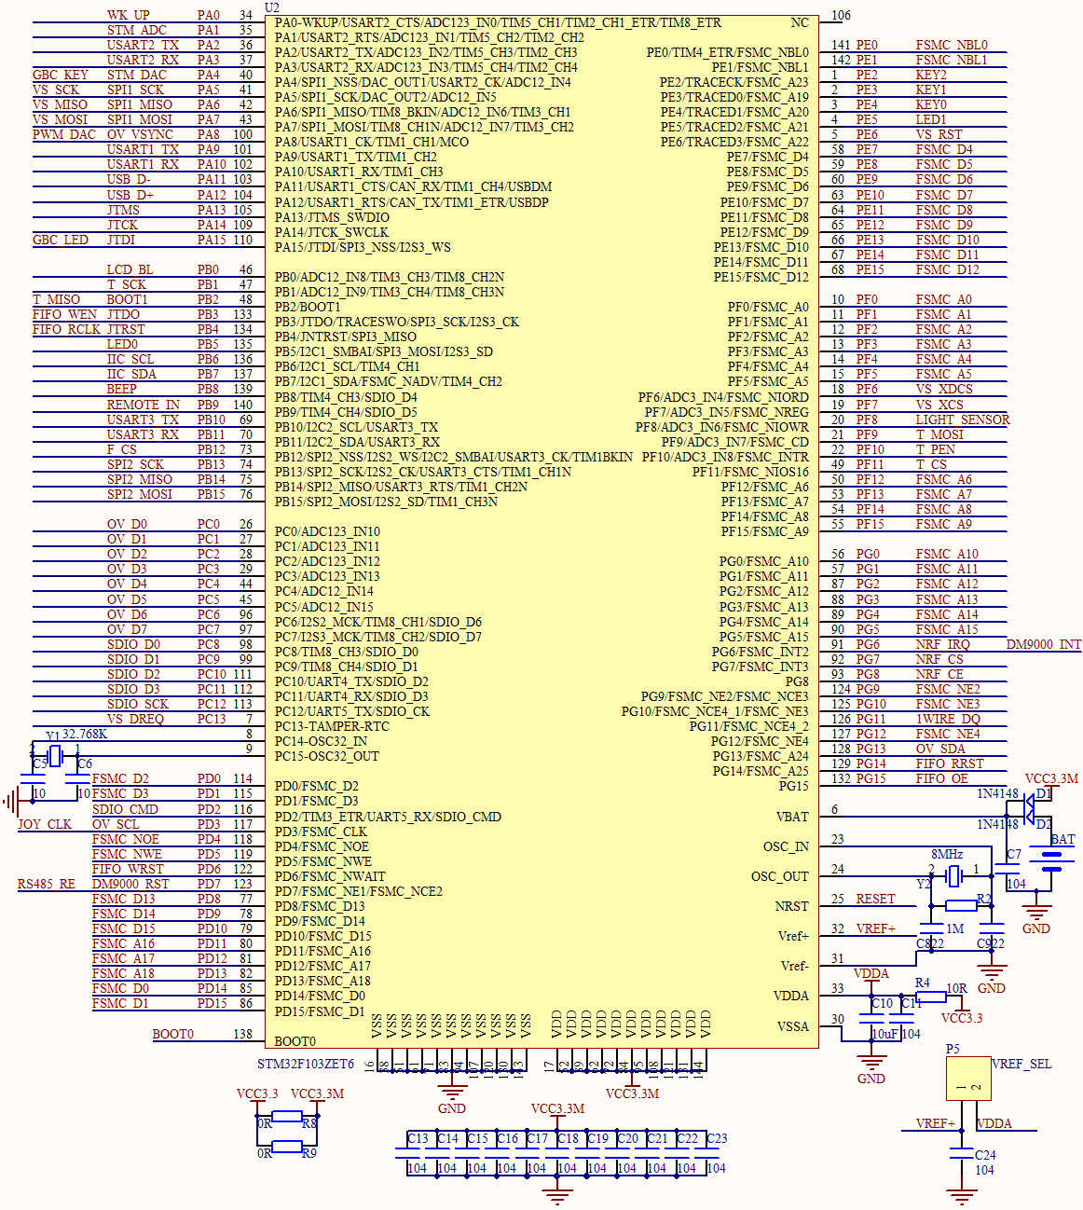

图4.1 STM32F103ZET6部分原理图

### 4.1.2 LCD电路设计

LCD最终用于显示提示信息，能够提示使用者当前单片机是处在空闲状态，还是工作状态，如果是工作状态还应该显示是在采集数据还是上传数据，并且操作的文件名也应该显示在屏幕上。在开发过程中LCD屏幕还要用于显示调试信息，方便代码正确实现。根据这些需求，最终确定的硬件原理图如图4.2所示:

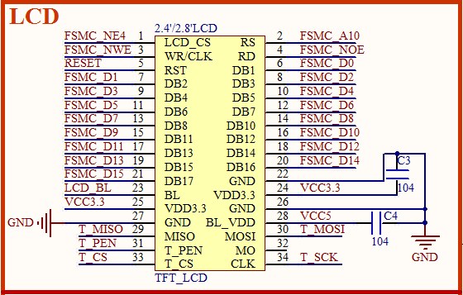

图4.2 LCD电路原理图

### 4.1.3 复位电路设计

因为主控芯片是低电平复位，所以本系统也以主控芯片为标准，采用低电平复位，R3和C12构成上电复位电路。在根据需求分析，在主控芯片复位的时候，LCD也应该进行复位，所以将LCD的复位触发也连接到MCU的复位线路上，使LCD和MCU能产生关联同时复位。电路原理图如图 4.3所示:

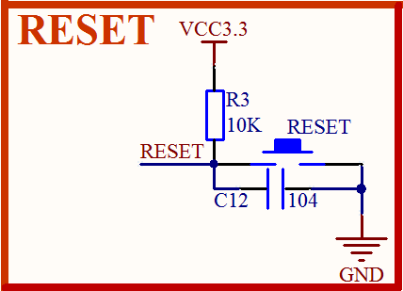

图4.3 复位电路原理图

### 4.1.4 按键电路设计

KEY0和KEY_UP用于检测用户的按键操作分别控制音频的录制和音频文件的上传，KEY1和KEY2用作保留按键，用于开发时的调试与后期功能的拓展按键。这四个按键分别连在PE4，PA0，PE3，PE2即可。具体电路原理图如图 4.4所示:

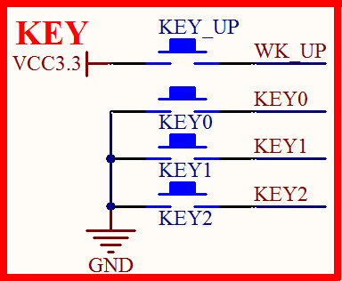

图4.4 按键电路原理图

## 4.2 VS1053模块

VS1053芯片是市面上占有比比较大的音频解码芯片，它的解码性能不仅高，而且支持的音频格式也非常多，包括MP3格式，OGG格式，WMA格式，FLAC格式，WAV格式，MIDI格式，AAC格式等。VS1053芯片的DSP处理器内核性能十分卓越，不仅拥有0.5K的数据RAM而且也还有16K的指令RAM。在控制方面VS1053芯片由SPI（Serial Peripheral Interface）通信控制。主控芯片通过SPI控制VS1053芯片，用七条线将主控芯片与VS1053相连，本系统中VS1053模块原理图如图 4.5所示:

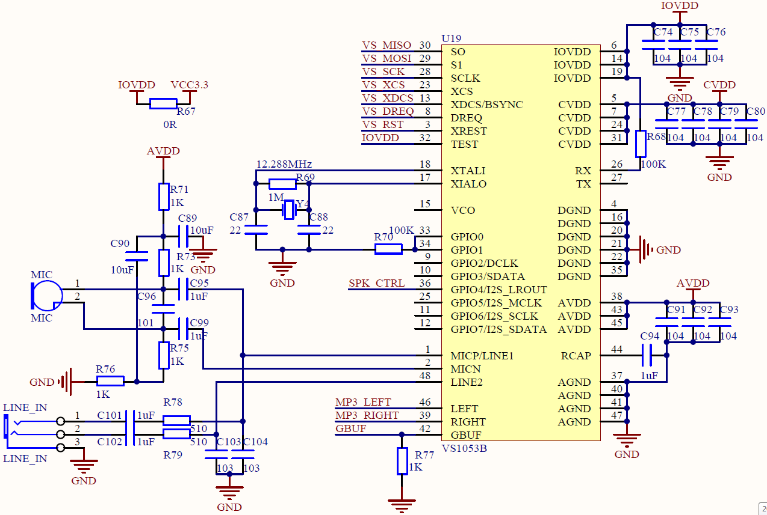

图4.5 音频解码模块原理图

## 4.3 ESP8266模块

ESP8266模块拥有六个引脚，分别是VCC，GND，RXD，TXD，KEY，LED。VCC和GND主要用于为整个模块供电，本系统将VCC连接到主板的5V接口，GND连接到主板的GND，RXD和TXD用于数据的通信，采用串口通信，将它们和主板的USART3进行连接，KEY和LED分别用于按键检测和模块LED灯控制。接口原理图如图 4.6所示:

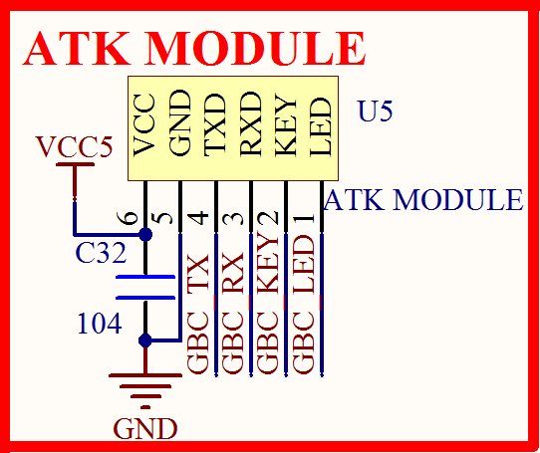

图 4.6 ESP8266接口原理图

整体实物图如图 4.7所示:

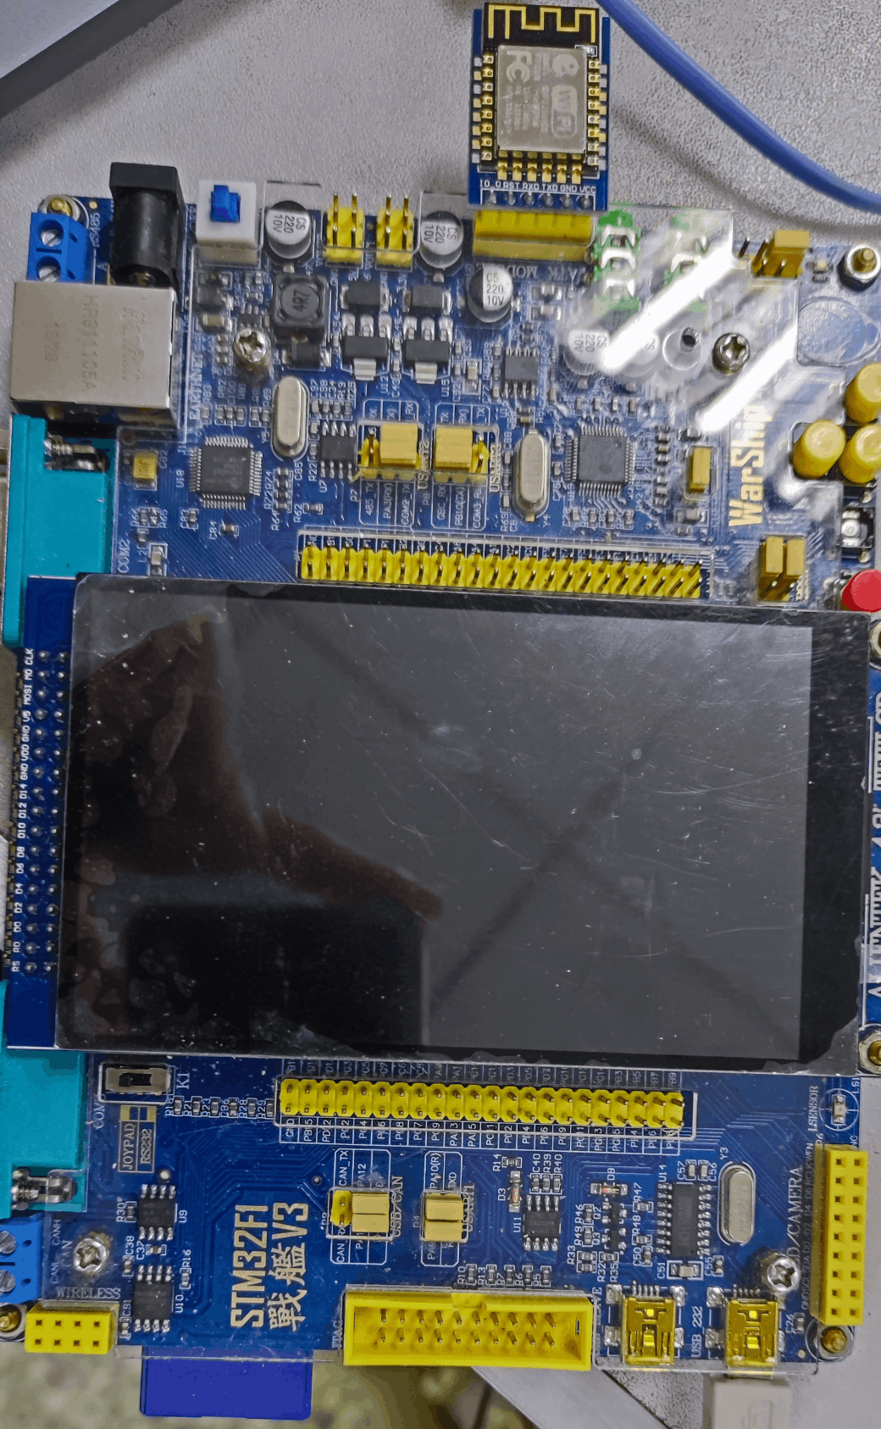

图 4.7 系统硬件实物图

## 4.4 本章小结

本章是本设计的硬件部分，主要分为三个部分，第一部分主要介绍了核心电路所使用的STM32的基本信息和内部结构，以及在本设计中控制芯片模块的电路设计。第二部分介绍了VS1035的基本结构及功能，VS1035的电路原理图。第三部分介绍了本设计所使用的无线通信模块的基本信息，以及整体的实物连接。

# 第5章 软件设计

本系统的软件设计由三部分组成，由于点餐信息的获取是由以单片机为核心的下位机来执行，所以首先要进行单片机软件设计，这部分中主要需要实现串口通信、LCD显示以及通过按键进行点餐服务；下位机与上位机之间的信息传递是通过无线通信达到目标的，因此第二部分程序设计是编写紫峰技术的无线串口透明传输程序，它基于Z-Stack协议栈来进行开发，在原有协议栈基础之上在应用层进行个性化的设计；最后需要利用上位机反馈客户的点餐信息，这是软件设计第三部分，主要包括了界面的设计以及功能程序的设计。

## 5.1 感知层软件设计

### 5.1.1 单片机主函数程序设计

当系统通电之后，STM32F103ZET6开始工作，首先要对其进行初始化，包括延时函数初始化，串口初始化，LCD初始化，按键初始化，中断初始化，VS1052初始化，还有内部存储池初始化，接着进入WIFI的连接及服务端的连接，连接成功后进入一个死循环，一直检测按键按下情况，当按键0按下时，开始录制一个指定时长的声音wav文件，当检测到按键4按下时，开始进行wav文件上传，直到所有wav文件全部上传完毕。整体程序流程图如 图 5.1 所示:

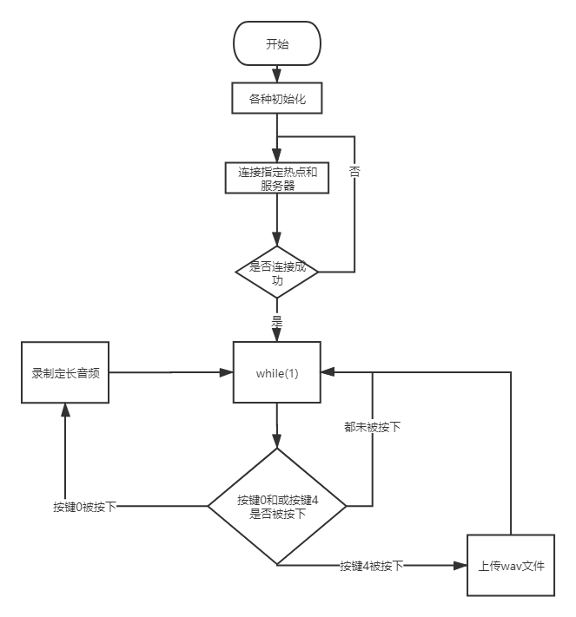

图5.1 感知层整体流程图

### 5.1.2 ESP8266连接功能程序设计

ESP8266WIFI主要实现指定WIFI的连接，并在此基础上连接到服务器建立同行，具体流程如下:先判断WIFI模块是否在线，不在线就一直循环检测，在检测到模块在线后，开始进行模式配置，将模块设置成sta模式并且重启，等待三秒重启完成后，连接指定的WIFI热点，并一直检测连接状态，直至连接成功，当连接成功后，又连接指定的IP地址和端口，并一直检测是否连接成功，直至连接成功。WIFI模块连接流程图如 图5.2 所示:

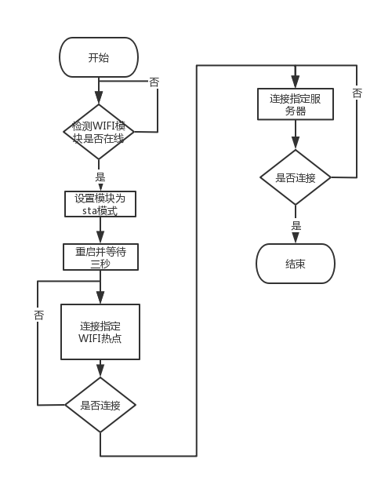

图 5.2 WIFI模块连接服务器流程图

### 5.1.3 WAV定长音频录制功能程序设计

先进行增益值的初始设置，然后打开指定的录音文件夹，如果打开失败就爆出错误，并将标志位设置成为 1，如果打开成功就进行各个数据结构的内存申请包括 WAV头文件变量，文件名变量，还有日志输出变量，这里出错也将标志位设置成1，进行标志位判断，如果过标志位为 1，那就退出程序，当标志位不为1时，检测流程控制位status是否为0，如果是向服务端申请当前时间戳，并将此时间戳作为要录制音频的文件名，然后将流程控制位status设置为 -1，继续检测status的值，当status等于-1时，模块都在进行音频的录制并写入相应文件，当时间超过设置的时间后，将status设置为1，当status为1时，更新WAV头文件的值，写入文件，完成音频的录制。程序流程图如 图 5.3 所示:

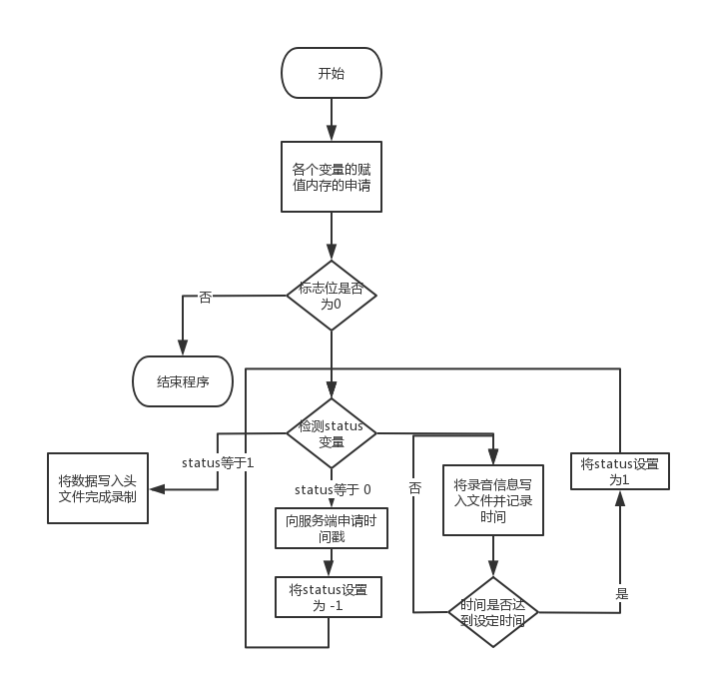

图 5.3 WAV定长音频录制程序流程图

### 5.1.4 音频文件上传更新功能程序设计

本系统设计让用户自动控制自己音频的上传时间点，而不强制自动上传用户的音频数据，当用户点击相应的按键，上传行为被触发，开始执行上传操作，具体流程如下:

程序先申请内存空间，用于后面数据的存储，然后向服务器申请待发送的文件名称，检测收到的文件名，如果文件名为 -1 ，表示文件已经全部上传完毕，没有待发送的文件，当文件名不为 -1时，发送相应的文件。流程图如 图 5.4所示：

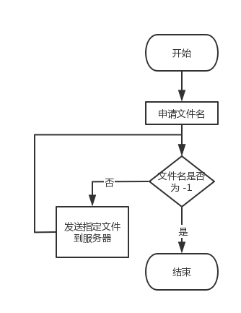

图 5.4 音频文件上传流程图

## 5.2 服务端程序设计

### 5.2.1 服务端整体程序设计

服务端的功能就是接收来自感知层和客户端的请求，并根据请求来进行数据的处理，并返回相应的值，整体功能如下:

服务端程序使用三个线程，用于并行处理三个不同的功能，包括请求的接收和处理，pcm文件到字符文件的转换，以及字符文件的智能处理。请求的接收和处理就是一个死循环监听来自客户端和感知层的所有连接请求，当收到连接请求后，开启一个新的线程专门处理这个请求，这样就可以实现同时处理多个请求，当收到请求信息时，得到解析出请求帧，并按照应用层协议进行相应的处理操作，具体请求帧和操作如下:

1）{"from":0,"ID":"123","time":1614738576,"k":3,"order":"210"} 表示客户端向云端访问关键词，并返回json格式的字符串 {"文件":2.075,"录制":2.1,"音频":2.162}

2）{"from":0,"ID":"123","time":1614740484,"k":0,"order":"211"} 表示客户端向云端访问心情值，并返回json嵌套json格式的字符串{"0":{"zhi":"0","time":1614655520},"1":{"zhi":"-2115","time":1614655537},"2":{"zhi":"0","time":1614655554},"3":{"zhi":"0","time":1614655617},"linecount":4}，其中licount代表心情值条数

3）{"from":0,"ID":"123","time":1614746611,"k":0,"order":"212"} 表示客户端向云端请求捕获的预测事情，返回帧格式（json字符串）：{"0":"电影","linecount":1}

4）{"from":0,"ID":"123","time":1614751767,"k":0,"order":"213"} 表示客户端向云端请求其他统计数据（今日总结）返回帧格式：{"11":{"nd":1},"Freword":"电影","MaxJiange":120,"totalnu":112,"Frequence":6,"0":{"v":25},"1":{"n":13},"2":{"r":9},"3":{"wp":6},"linecount":12,"4":{"m":6},"5":{"nt":5},"6":{"q":4},"MaxDuohuaStart":111,"7":{"c":2},"8":{"nh":2},"9":{"p":1},"MaxJiangeStart":114,"MaxStr":"这是第1个测试文件，现在录制测试的音频。","10":{"u":1}}，Linecount键 代表词性总数 整型代表词性出现频率的排序，MaxJiange 代表最大的沉默时间，MaxJiangeStart 代表最长沉默时间的起始时间，Totalnu 代表总共说的词语数量，MaxDuohuaStart 代表最长句子的开始时间，MaxStr 代表最长话的内容 ，Freword 表示频率最高的词语，Frequence 表示最高频率的次数

5）{"from":0,"ID":"123","time":1614738576,"k":100,"order":"214"} 表示客户端向云端访问词云，并返回图片流

6）{"data":"电影","from":0,"ID":"123","time":0,"k":0,"order":"215"} 表示客户端向云端访问指定事情的推荐描述，服务端返回 ：百度电影吧，身边的影迷发烧友聚集地！??https://tieba.baidu.com/f?kw=%B5%E7%D3%B0&fr=ala0&tpl=5??百度电影吧

7）{"data":"电影","from":0,"ID":"123","time":0,"k":0,"order":"216"} 表示客户端向云端访问指定事情的推荐图片，服务端返回相应图片

8）{"data":"","from":0,"ID":"123","time":0,"k":0,"order":"217"} 表示客户端向云端访问指定句子，服务端返回:以前，总是以为自己丑，矮，衰，穷。而现在，慢慢的都朝着好的方向发展了:好丑，好矮，好衰，好穷！

9）{"data":"","from":0,"ID":"123","time":0,"k":0,"order":"218"}表示客户端向云端访问小说类的名言，服务端返回： 有时你飞到了头，却发现还不如中间掉下来《球状闪电》

10）{"data":"","from":0,"ID":"123","time":0,"k":0,"order":"219"}表示客户端向云端访问心情分析服务端返回： 相应的心情分析

11）{"data":"","from":0,"ID":"123","time":0,"k":0,"order":"21A"} 表示客户端向云端访问最近词云背景图，服务端返回： 相应图片

12）{“from”:1,order:”010”} 代表单片机向服务端请求时间戳，然后服务端直接返回一个数字字符串 “1620709417”

13）{“from”:1,order:”011”} 代表单片机向服务端发送wav串口文件，服务端开始准备接收文件，并进行wav音频文件重构

14）{“from”:1,order:”012”} 代表单片机向服务端询问当前的发送文件名，服务端返回应当发送的文件名

pcm转字符串线程就是不断地检测有没有新的pcm文件生成，当检测到新pcm文件生成，就将它转换成字符文件

字符处理线程也时在不断检测有无新的字符文件生成，当检测到有新文件生成时，对新的字符文件进行智能事件捕捉，情感分析，关键字提取等操作，并把结果存入相应的文件，方便后续使用。服务端整体流程图如图 5.5所示:

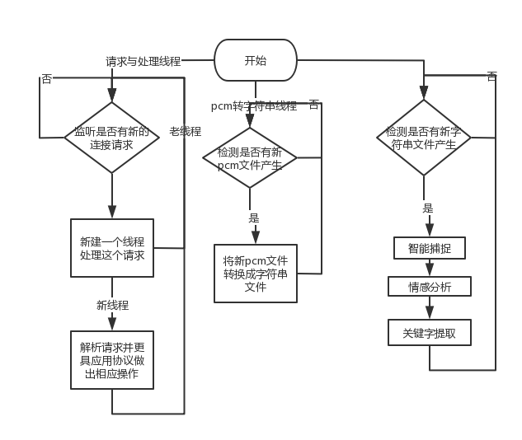

图 5.5 服务端整体程序流程图

### 5.2.2 WAV音频文件的重构

音频数据都是来源于感知层的上传，而感知层不支持 .wav 文件的传输，WIFI模块只支持字符串的发送，所以就必须将wav文件以字节的方式读出，再将字节以字符格式发送给服务端，服务端接收完毕后，文件只是一个字符串文件，应该将它重新构建成为 .wav 文件，按照发送时的处理，现在服务端应该将每个字符重新读出，转化为10进制的值，再将这个值以字节形式写入 .wav文件，完成wav音频文件的重构，程序流程图如图 5.6 所示:

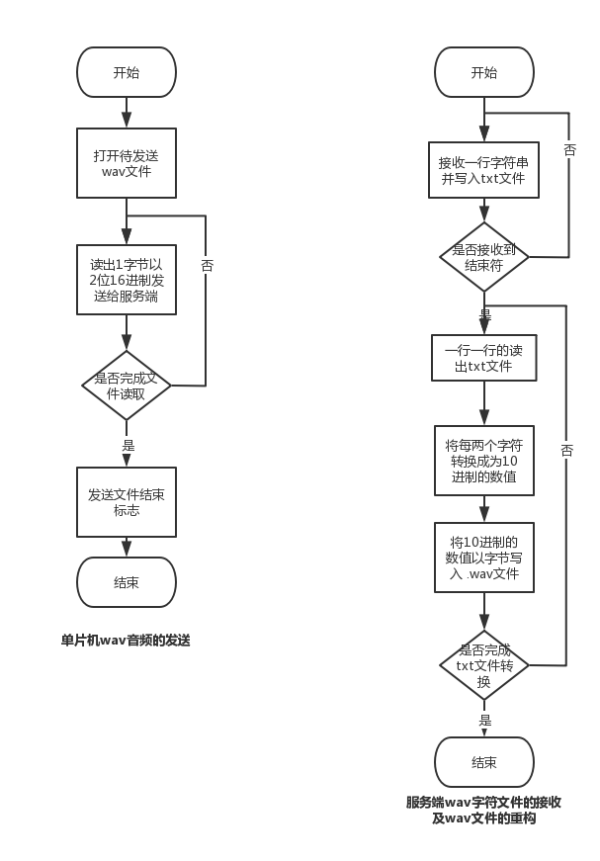

图 5.6 WAV文件重构流程图

## 5.3 客户端程序设计

### 5.3.1 整体客户端程序设计

客户端展示处理是移动客户终端完成的主要工作之一，是移动客户端的主体部分。其主要完成分析好的数据的接收、并且生成相应的报告和图表展示给用户。客户端一共有四个界面，分别是关键词词云，心情图表，智能推荐，今日总结。当进入客户端后，默认在关键词词云界面，导航按钮在屏幕底部，当点击心情图表功能时，跳转到心情图表界面，并绘制当日的心情曲线。当点击智能推荐时，跳转到智能推荐界面，获取当前关键词，并根据关键词得到相应的推荐图片，推荐描述和推荐网址，将这三条信息对应的显示在界面上，同时也更新笑话并显示在界面上。当点击今日总结功能时，跳转到今日总结界面，并开始获取分析数据和励志话语，并将这些数据显示在指定位置，具体流程图如图 5.7所示:

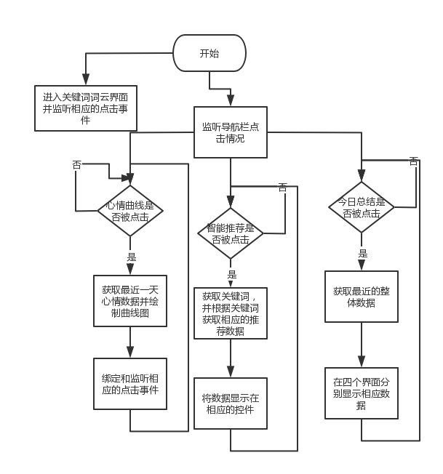

图 5.7 客户端整体程序流程图

关键词词云，主要是一张关键字词云图片的显示及一张原本轮廓的显示，在加上一个更新按钮，方便用户更新关键词词云图片。界面设计如图 5.8所示:

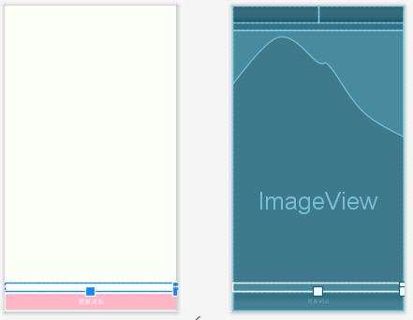

图 5.8 关键词词云界面设计图

心情图表提供 日，周，月三个维度的数据，并利用图表进行显示，在收到数据后还有一个情绪分析按钮供和一个Text框，用户点击按钮并可以在Text框查看最近的情绪状态和一些建议，以便及时调整自己的状态。心情图表界面设计如图 5.9所示:

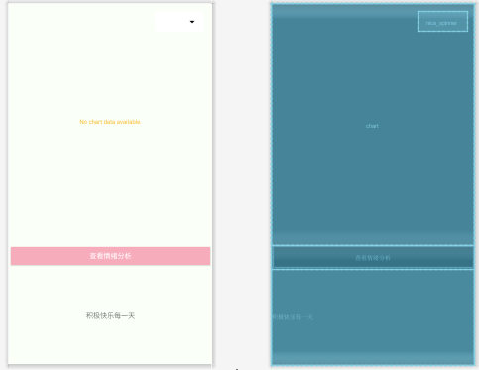

图 5.9 心情图表界面设计图

智能推荐功能是根据捕捉到的关键词，来进行活动项目的推荐，这个界面，有三个自定义控件，用于显示推荐的图片和描述，点击相应控件还可以跳转到相应的网页，除此之外还有一个按钮和一个Text框，当用户点击按钮时，在Text框更行笑话并显示，智能推荐界面如图 5.10所示:

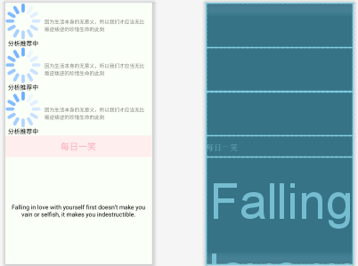

图 5.10 智能推荐界面设置

今日总结功能是展示用户最近的整体数据，包括四个可滑动的页面，第一个页面上面有一个Text控件主要用于展示用户最近所说的词汇总数，界面二上面也有一个Text控件，用于展示用户最近说的最长的句子，界面三上面也有一个Text控件，用于展示用户最近提及最多的词语，界面四有一个词性分析饼状图，和一个Text控件，饼状图用于展示最近话语的词性构成，Text控件用于展示励志话语，今日总结整体界面设计如图 5.11，5.12，5.13，5.14所示:



图 5.11 今日总结界面一



图 5.12 今日总结界面二

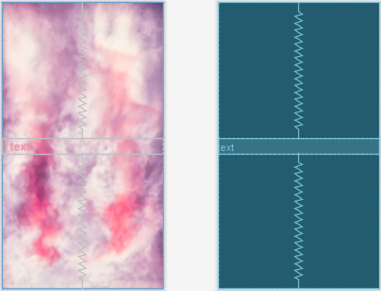

图 5.13 今日总结界面三

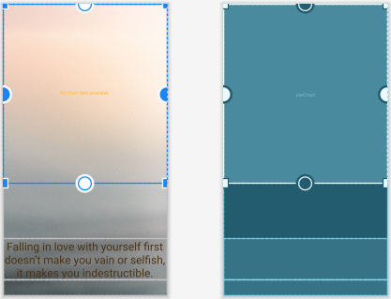

图 5.14 今日总结界面四

## 5.4 本章小结

本章主要介绍了软件部分，软件部分主要分为三个部分，第一部分是单片机音频采集与发送确定了采集和发送分离的结构，并由主板按键控制的设计。第二部分是服务端的通信与数据处理，主要包括和感知层，客户端的通信，WAV文件的接收和数据的智能分析。第三部分是客户端数据的展示，分为了关键词词云，心情图表，智能推荐，今日总结四大功能。

# 第6章 系统功能实现及测试

在整体软件设计完成的基础上，应该按照流程图来进行软件的实现，并在实现过程中记录问题及解决方案，对功能进行模块化测试和整体测试。对关键的功能还应该进行性能分析及优化想法的实现。

## 6.1 感知层功能实现与测试

在按照感知层硬件设计和软件设计过程中，硬件采用STM32战舰版，满足了硬件方面的需求，所用到的引脚和功能都能正常的进行工作。在软件功能实现和测试方面，存在的问题很多。这些问题和解决方式如下:

1）问题:esp8266 连接服务器有时候连得上，有时候连不上 十分不稳定，解决方案:AT命令的下达和执行需要时间，要做好延时操作

2）问题:eclipse print 打印的值最后消失，解决方案:因为一行太长就自动消失了,所以要做好长度判断

3）问题:传输数据有些字节会出错导致声音质量很差，解决方案:将数据在录制的时候就只录制很少的一部分，减少对整体影响

4）问题:莫名奇妙的程序卡住，而且进程卡在一个地方出不来了，解决方案:函数指针p未申请地址，导致访问读写到未知地址去了,做好内存的申请与释放

5）问题:服务端收到的wav数据不正确，解决方案:感知层和服务端未同步，应该先让单片机在发送玩文件上传请求命令后，延时一会再发送真正的文件，留给服务端准备接收的时间

6）问题:不能连续发送wav串口文件，每次发送一个就没后续了，解决方案:两个上传操作间隔太短，服务端还未准备好接收，导致请求帧丢失

最终完成了感知层原本的设计。测试结果如图 6.1，6.2所示:

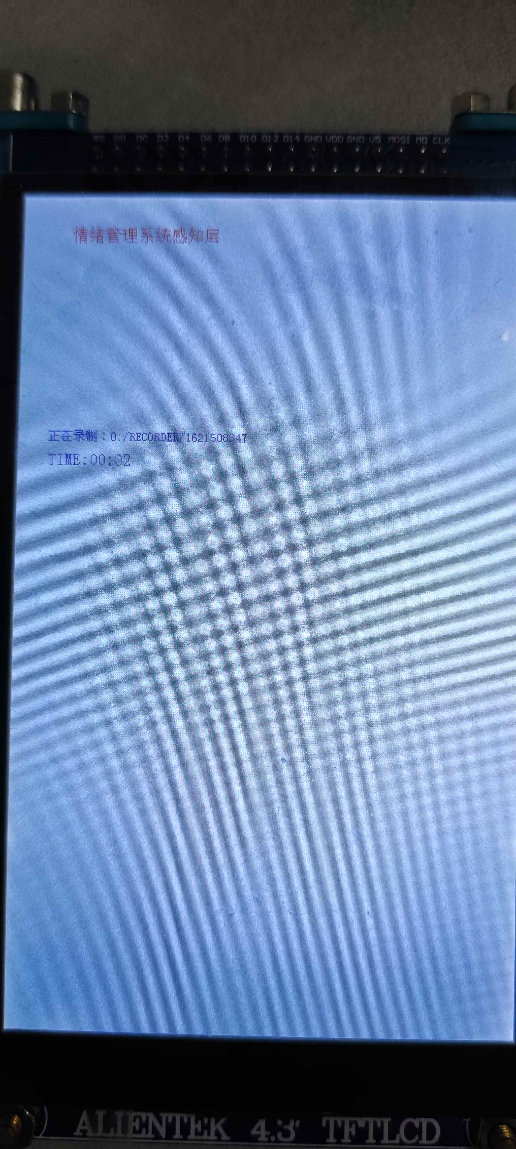

图 6.1 音频录制图

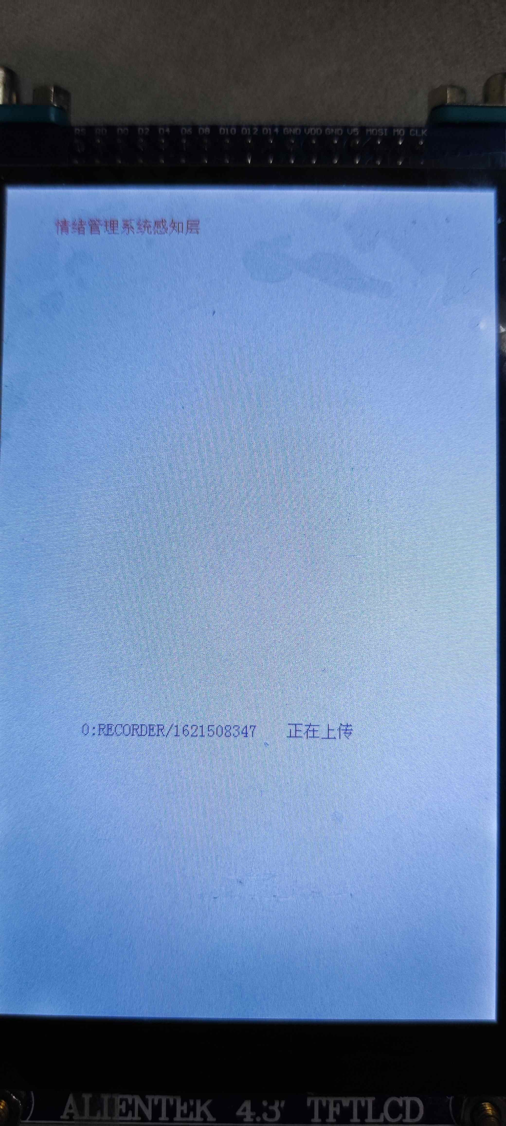

图 6.2 音频上传图

## 6.2 服务端功能实现与测试

服务端是工作量最大的部分，不仅需要完成和感知层的交互，还需要支持客户端的请求，还需要进行大量的数据处理，本系统严格按照设计需求来进行功能开发，测试的结果及改进方案如下:

1）问题:讯飞语音在线识别语音只能识别第一个词语，解决方案:项目文件的问题，需要在下载的SDK包的MscInvisibleDemo上进修改开发。

2）问题:在有不同音色时可能会出现只能识别一个人说话的内容，原因:是因为一段音频的结果提前返回，判定是最后一句话，判定结束后就会不接受writeAudio传来的东西，导致只能识别一句话，

3）问题:网络状态会影响返回结果，解决方案:使用延时来确保分片的有效性，因为一直快速上传分片会导致，识别返回的时候，剩下分片丢失,所以要做好分片和分片之间的延时操作

4）问题:关键字提取的demo报错，有两个包无法import，解决方案:官网

<https://commons.apache.org/proper/commons-codec/download_codec.cgi下载相应的jar>包，然后添加jar就行

5）问题:Java没有自带json包，所以需要自己下载jar包并导入，解决方案:下载地址<https://github.com/alibaba/fastjson>

6）问题:读取文本文件乱码，解决方案:指定读取流的编码格式BufferedReader br=newBufferedReader(newInputStreamReader(newFileInputStream(fileName),"UTF-8"));

7）问题:关键字提取返回结果乱码，它的文件就行，我自己的新建类就不行，解决方案:连个文件的默认编码不一样，应该把自己的新建类编码格式设置为utf-8

8）问题:调用split进行文件名切割时出错，解决方案:.号需要进行转义 加上右双斜杠才能成功调用

9）问题:词云不能按照图片形状生成，解决方案:必须使用抠图，把其他地方扣取，只保留想要的地方

10）问题:在图片传输时 接收出问题，解决方案:这个收发不能传输png文件，需要jpg格式

11）问题:在进行提取数据转换时，pcm会提前转换，但此时pcm数据都还没有，解决方案:在转换时进行判断如果正在进行最新pcm数据的转换要等待一段时间，避免转换的是空值

最终完成了服务端所设计的功能，测试结果图如 图 6.3，6.4，6.5，6.6，6.7所示:

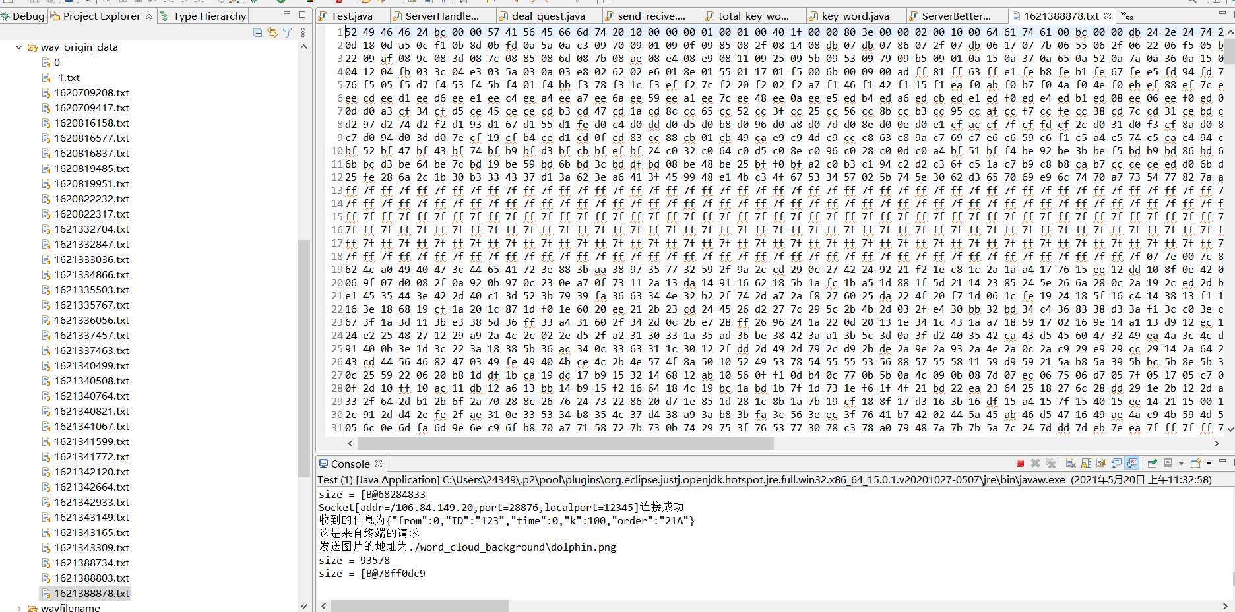

图 6.3 wav串口文件的接收

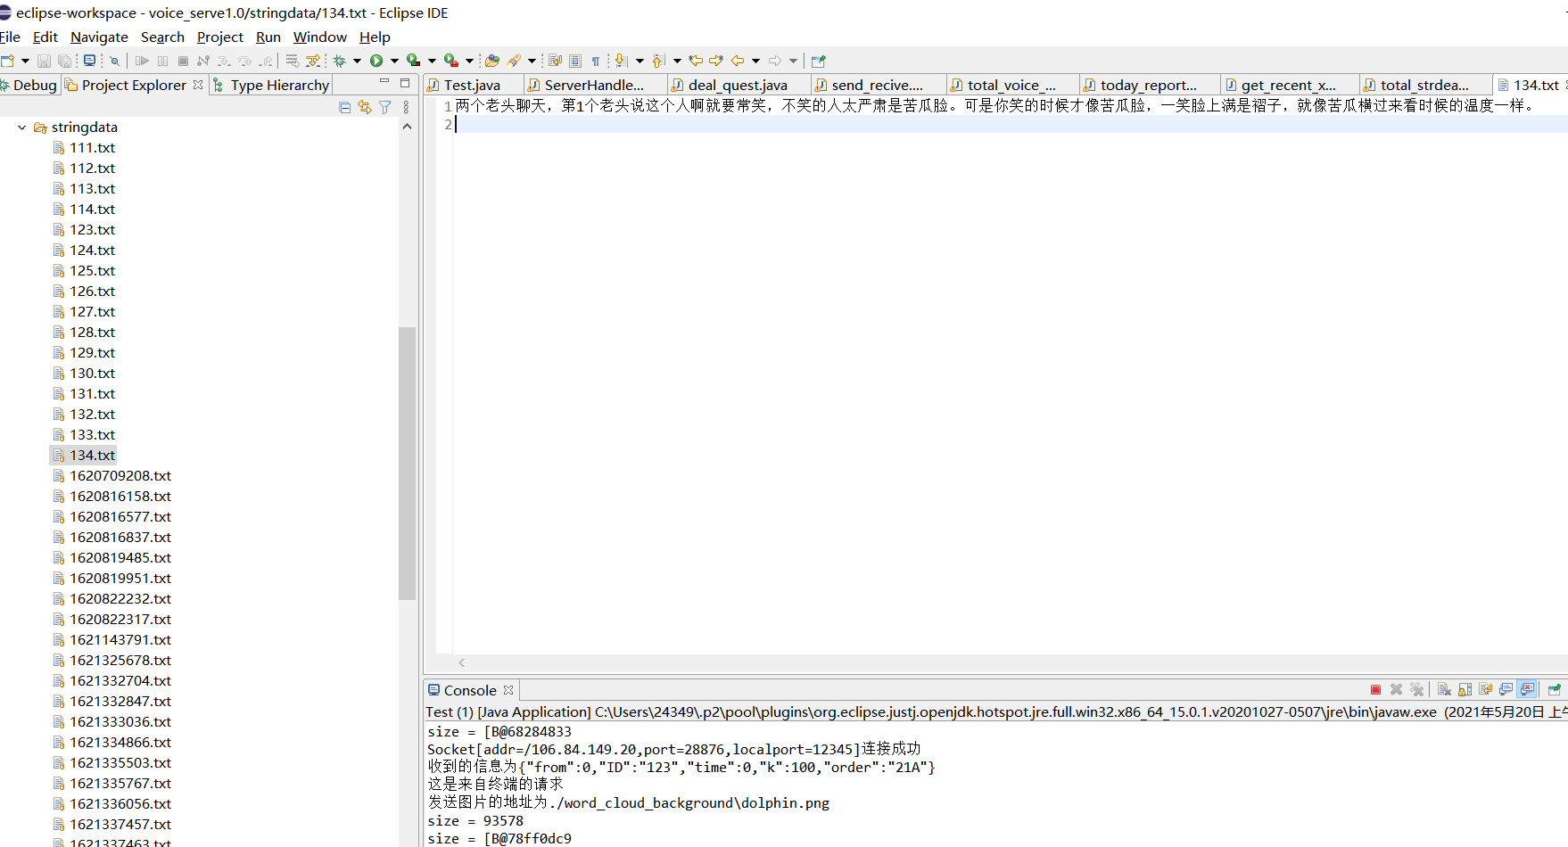

图 6.4 pcm转字符串结果

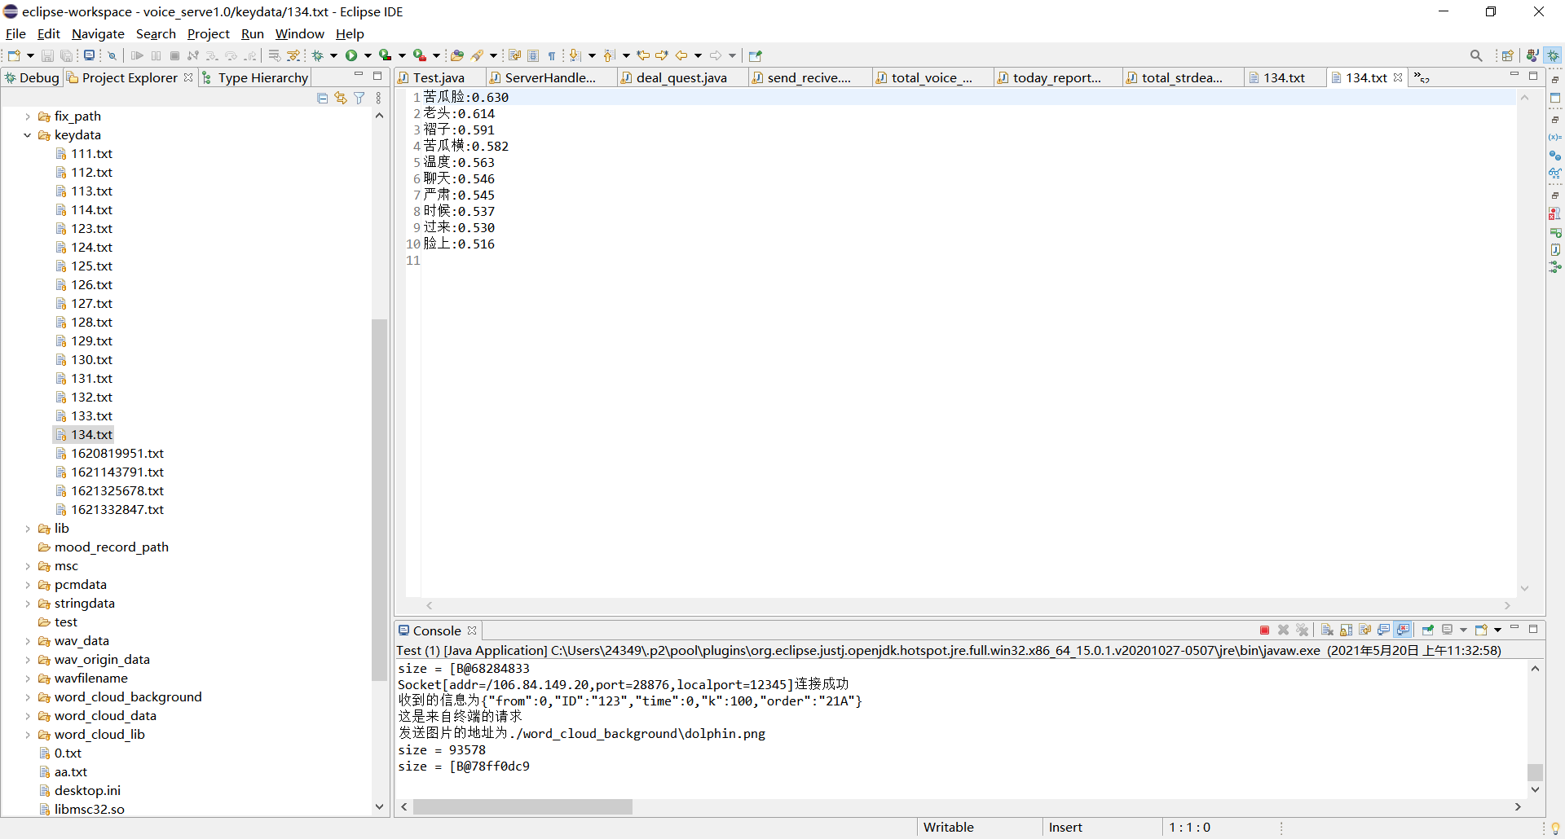

图 6.5 关键词提取结果

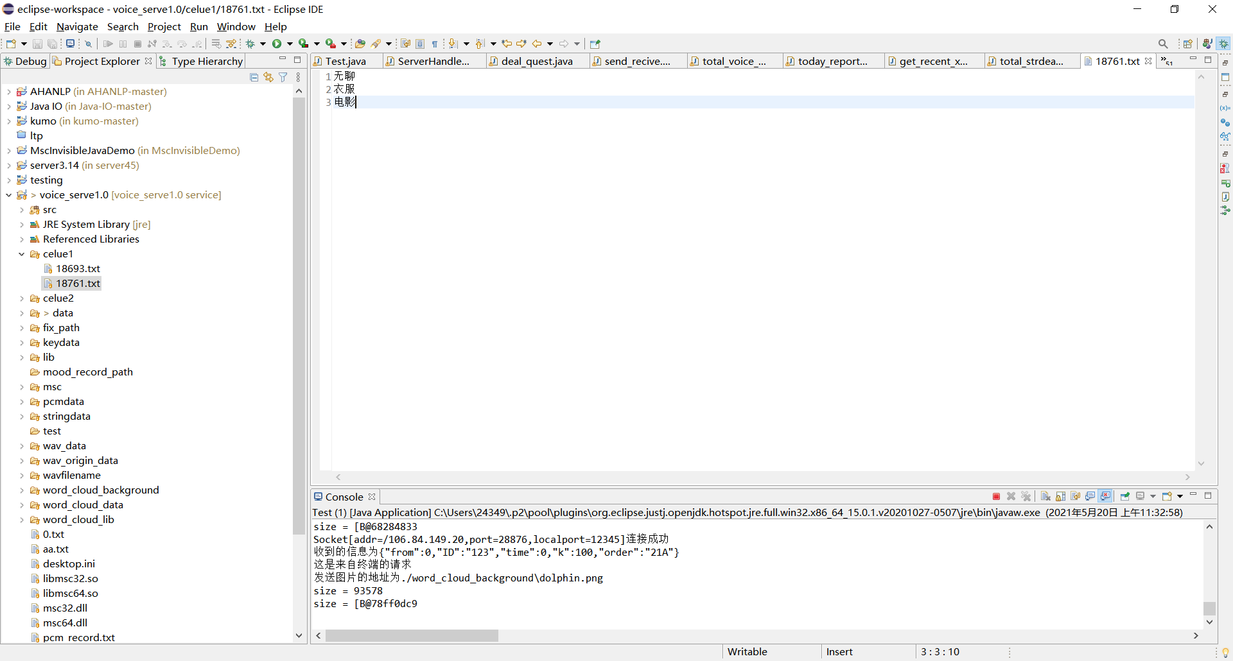

图 6.6 智能捕捉结果

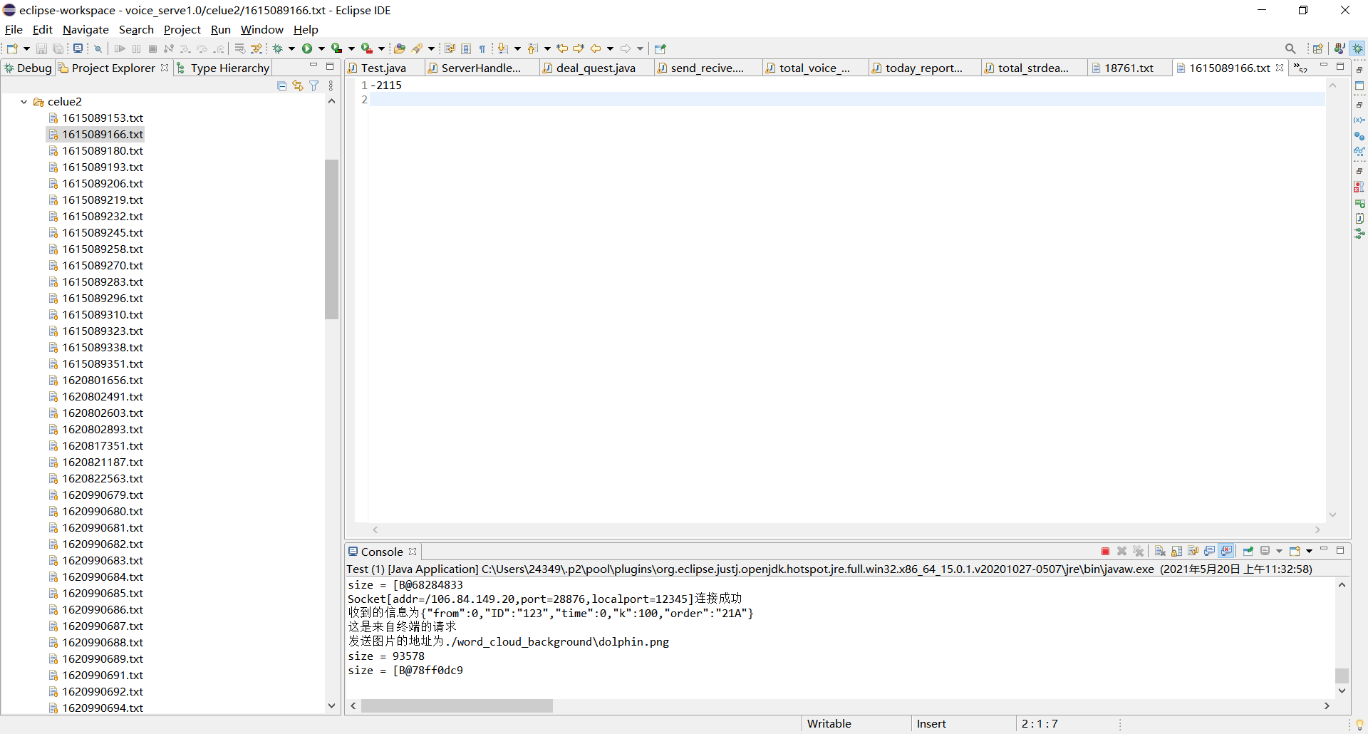

图 6.7 情绪分析结果

## 6.3 客户端功能实现与测试

客户端严格按照四大功能来进行开发和实现，具体bug和解决措施如下:

1）问题:测试通信时连接本地socket接口报错，解决方案:安卓终端不能用127.0.0.1代替本机地址，必须通过ipconfig去找到自己的地址

2）问题:接收句子时只能收到一行，不能收到其它行，解决方案:增加接收的结束判断，不只是收到一行就返回

3）问题；显示句子时报错闪退，解决方案:不能再工作线程中操作ui元素<https://blog.csdn.net/u013164293/article/details/51361588>

4）问题:在使用bitmap时 BitmapFactory.decodeByteArray 返回值为null，解决方案:原图片太大了，在发送之前应该进行压缩（只针对虚拟机）实体机并不会为空

5）问题:在report功能时，突然返回的分析值就为空了，解决方案:自然语言分析api每天有次数限制，当日的次数用完了，只有等到明天才行了

具体功能测试结果如图6.8，6.9，6.10，6.11，6.12，6.13，6.14所示:

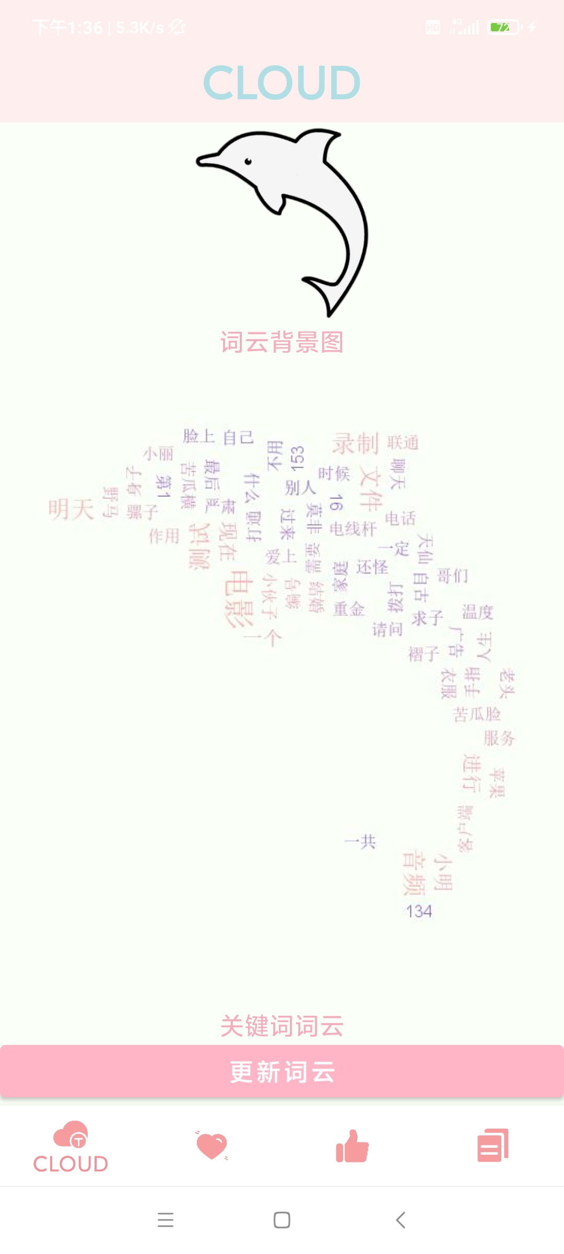

图 6.8 关键词词云结果展示

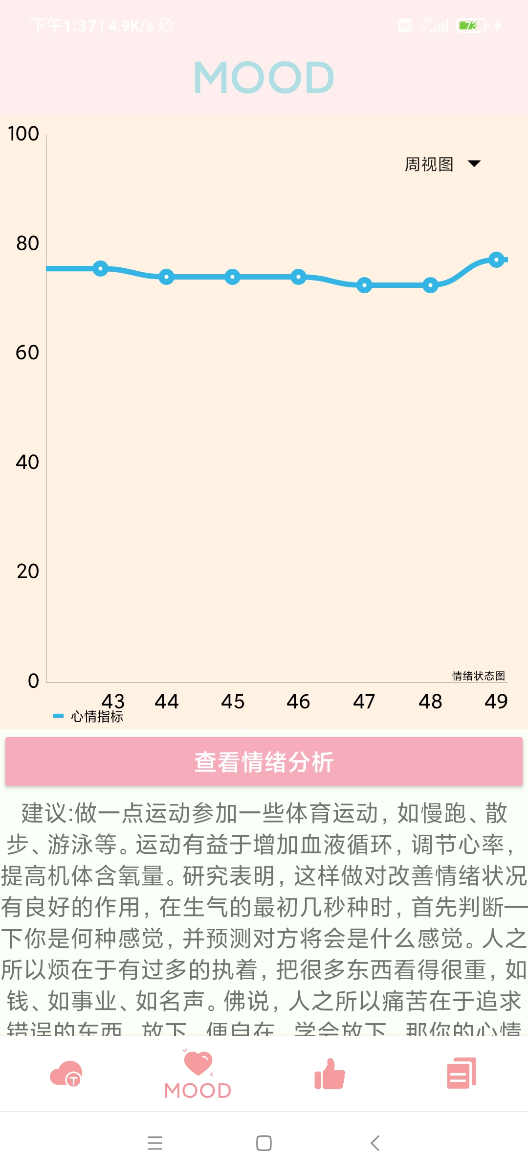

图 6.9 心情图表结果展示

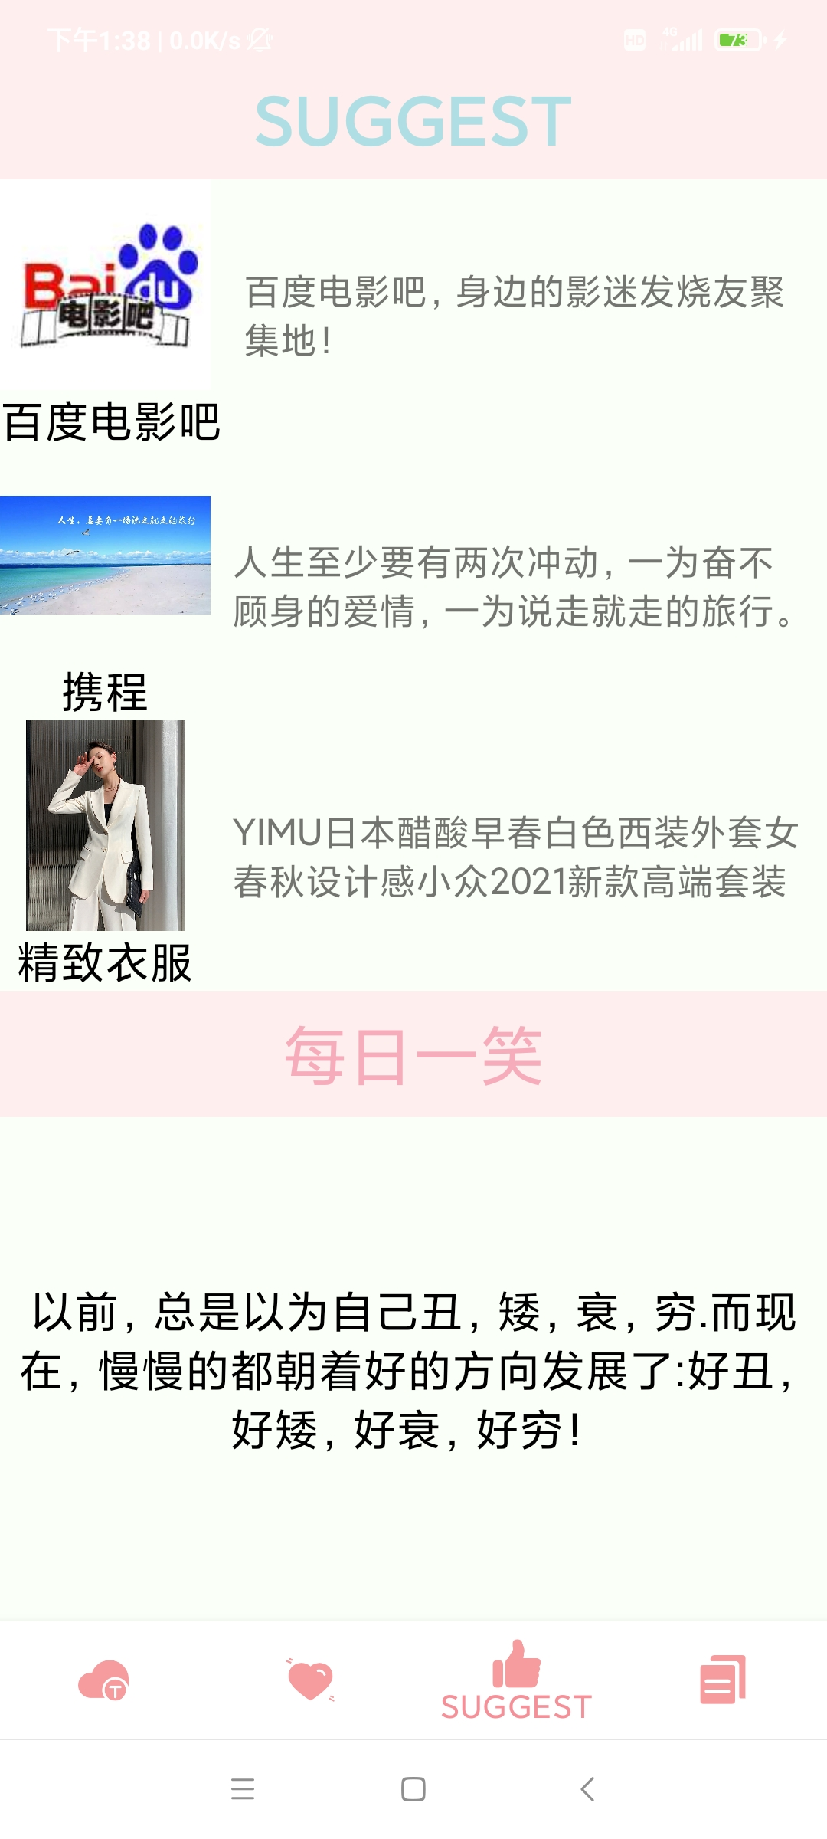

图 6.10 智能推荐结果展示



图 6.11 今日总结界面一结果展示

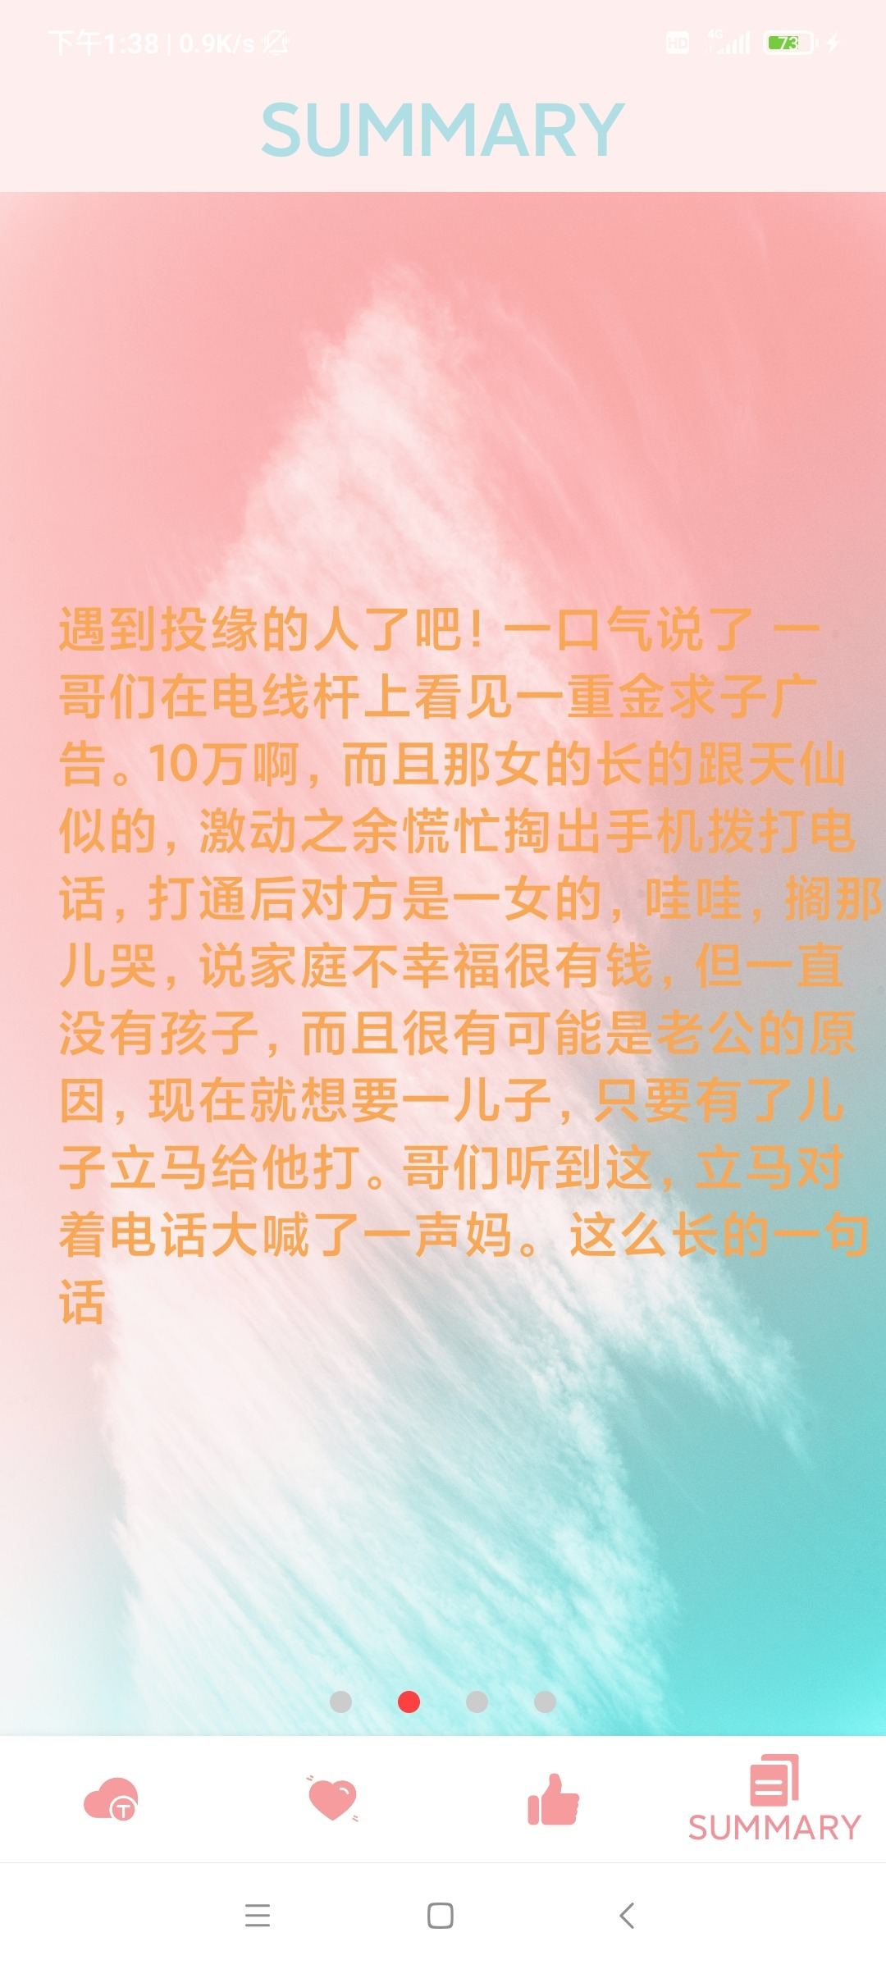

图 6.12 今日总结界面二结果展示



图 6.13 今日总结界面三结果展示

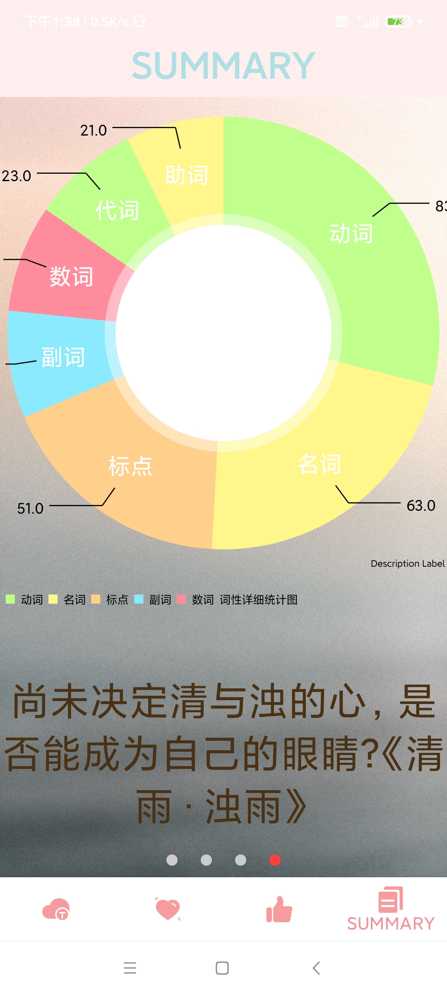

图 6.14 今日总结界面四结果展示

每个界面都实现了设计的功能，达到了目标。

## 6.4 PCM转字符的性能分析及参数自适应

服务端的PCM转字符串是通过调用科大讯飞相应的API来实现的，在使用时将待转换文件分片上传到相应的地址，然后等待返回上传结果，经过多次尝试发现，同一个pcm文件的分析质量会与分片大小，分片间隔时间，当前网络状态有关，现在利用控制变量法来分析这些参数对最终转换结果的分析，详细操作步骤如下:

先确定下来一条语音数据，并且知道这一条语音数据的内容。接着通过改变间隔时间这个参数来对语音进行转换，先设置时间步长为150，并得到转换结果，测试结果如图 6.15所示:

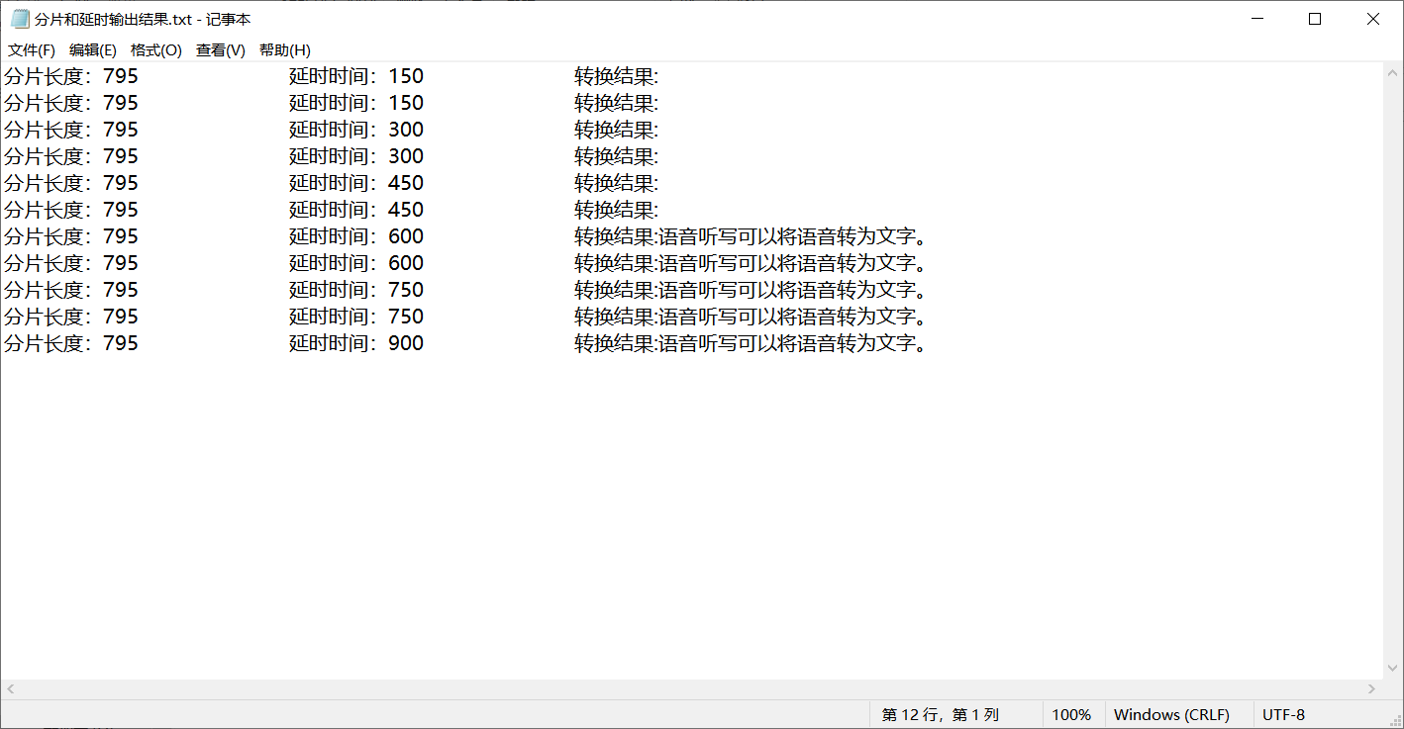

图 6.15 时间步长为150 的转换结果图

可以看出最优延时时间在450之后，现在调整步长为15，在450 之后进行转换，转换结果如下图 6.16所示:

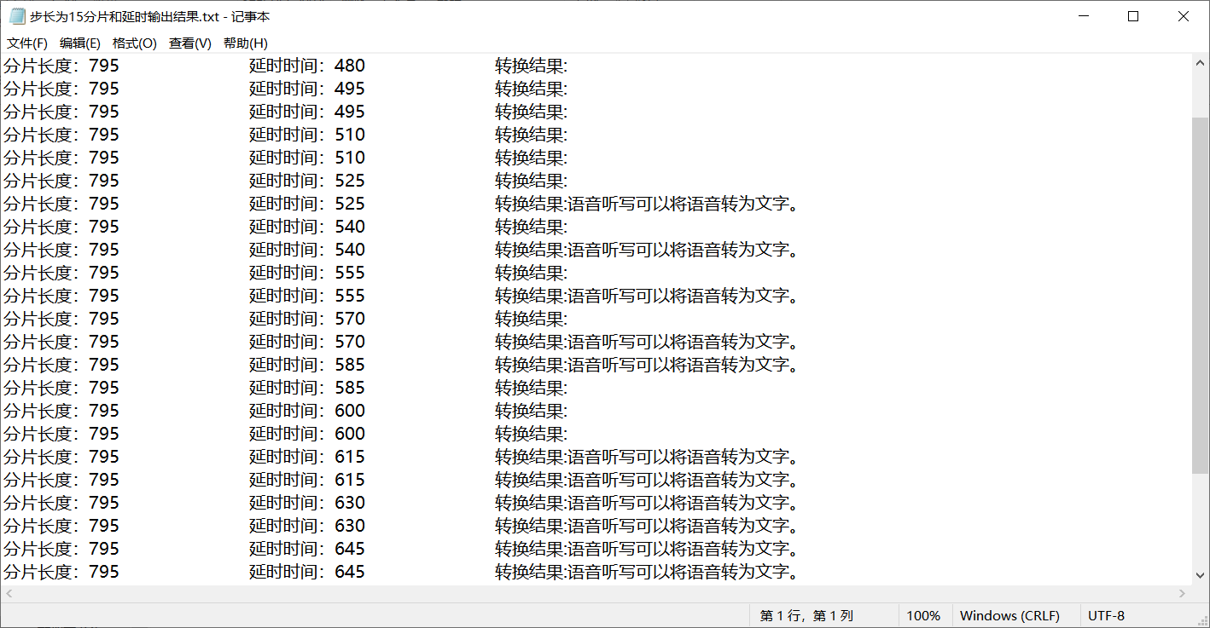

图 6.16 时间步长为15的转换结果图

可以看出间隔时间在615 处达到稳定，所以此时最优的间隔时间大概为615，但是由于这些测试都集中在相对较短的时间，所处在的网络环境可以看作一样，当网络环境不一样时，最优的间隔时间可能又会和615相差较大，如果此时系统还采用615作为间隔时间可能就会会造成没有转化结果的情况。综上本系统决定采用参数自适应的方式，具体步骤如下:

当系统启动时，首先以15的步长对已知的文件进行转换，并将转换结果和标准结果进行比较，如果相同则说明此时间隔时间比较合适，但为了避免偶然情况的发生，设置成为连续三次都和标准结果一样才采用此间隔时间作为后续的间隔时间，程序流程图如下图 6.17所示：

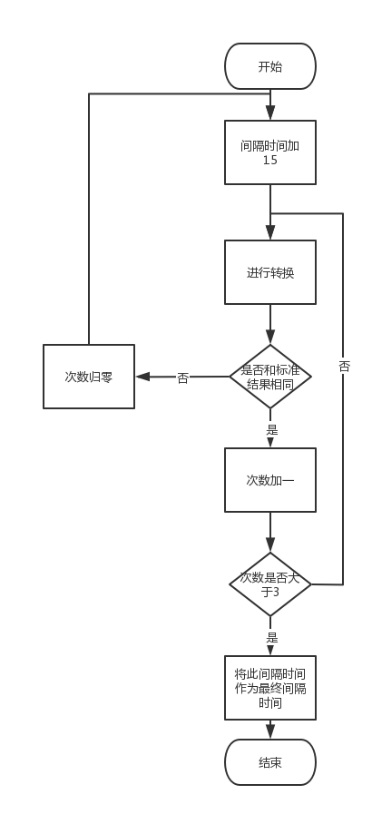

图 6.17 间隔时间自适应流程图

最终服务端使用结果如下图 6.18所示:

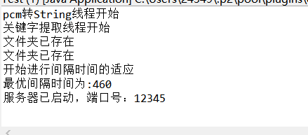

图 6.18 自适应间隔时间结果

现在将固定间隔时间和自适应间隔时间这两种方式用于同样的音频文件的转换，观察所耗费时间的区别，结果如下图 6.19，6.20所示：

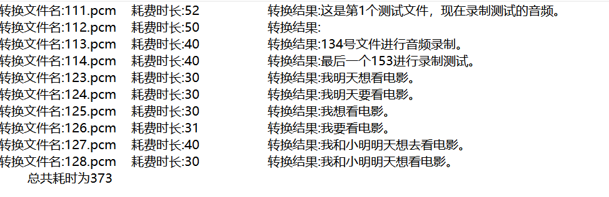

图 6.19 固定时间耗时

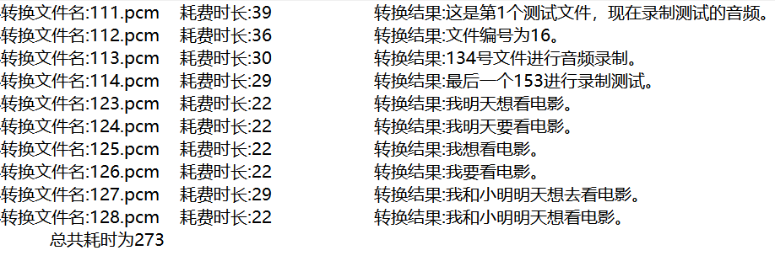

图 6.20 自适应时间耗时

相比之前设置的间隔时间为1000来说，此时自适应的间隔时间，文件转换质量也上去了，十个文件全都转换成功，而固定时间只进行了九个成功转换，在时间方面，固定时间耗费的时间为373，而自适应时间只耗费了273，提高了36.6%以上的转换效率，可以看出加入自适应，能很好的找到当前网络情况下的最优间隔时间，增加本系统的转换效率。

## 6.5 系统整体测试

本系统的主要功能是采集音频文件，并分析数据，最后在客户端展示和智能推荐，所以将从 数据的准确性，时间的及时性，和推荐的智能性三个方面进行判断，根据之前设计需求，数据的准确性应当在10个音频文件中，至少有九个文件识别成功，识别成功率要达到90%及其以上才不会对推荐产生太大的影响。时间的及时性要求在用户上传录音开始计时到数据分析出来展示给用户停止计时，时间耗时不得超过1分钟，推荐的智能性要求在用户话语说出表达意愿很强的词后，能正确的捕捉，并做出能满足用户的需求。

数据准确性测试结果如图 6.21所示:

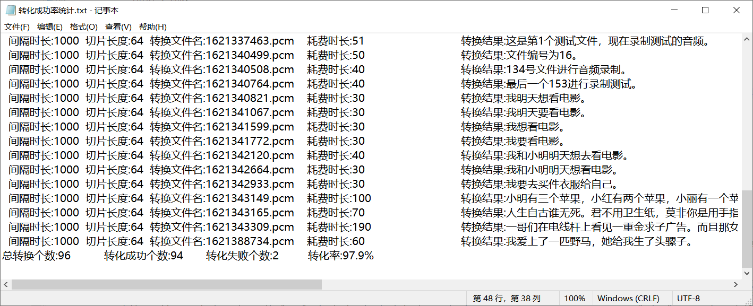

图 6.21 音频转字符成功率图

可以看出，在96个转换记录中，成功的个数高达94个，转换率高达97.9%，远高于目标90%，所以数据准确性满足要求。

在及时性方面，本测试采用心情分析响应时间作为结果，先在客户端查询心情分析，然后在上传数据后再进行心情分析查询。结果如图6.22，6.23所示:

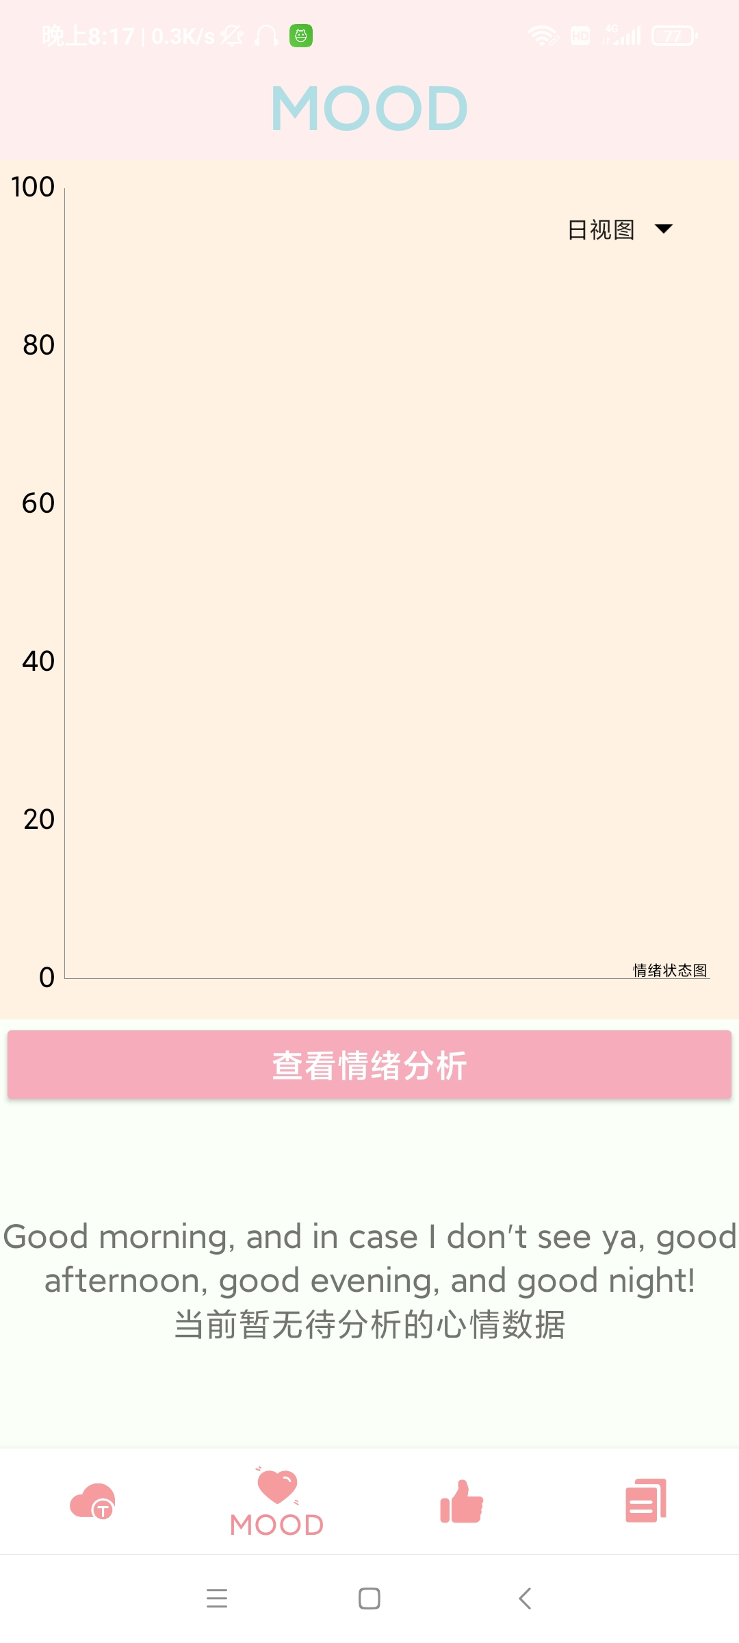

图 6.22 上传数据前客户端心情分析截图

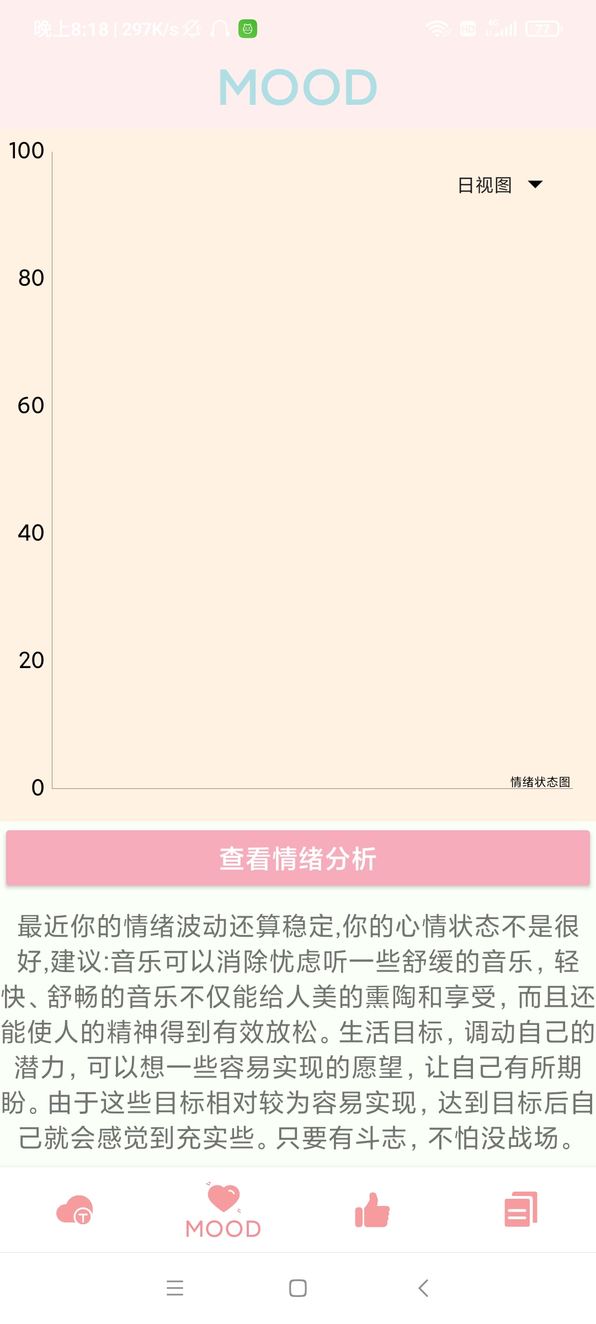

图 6.23 上传数据后客户端心情分析截图

由截图可以看到在8:18时候进行了心情分析的查询，当时没有上传任何数据，分析显示也没有数据，在第二张截图时间还是8:18，此时数据已经上传和分析完毕，得到了相应的分析结果，从两张截图的时间可以看出，整体消耗的时间小于一分钟，满足设计要求。

在智能推荐方面，之前测试的时候文本中出现了多次电影这个词语，表明当前用户十分想看电影，此时查看客户端的推荐界面，如下图6.24所示:

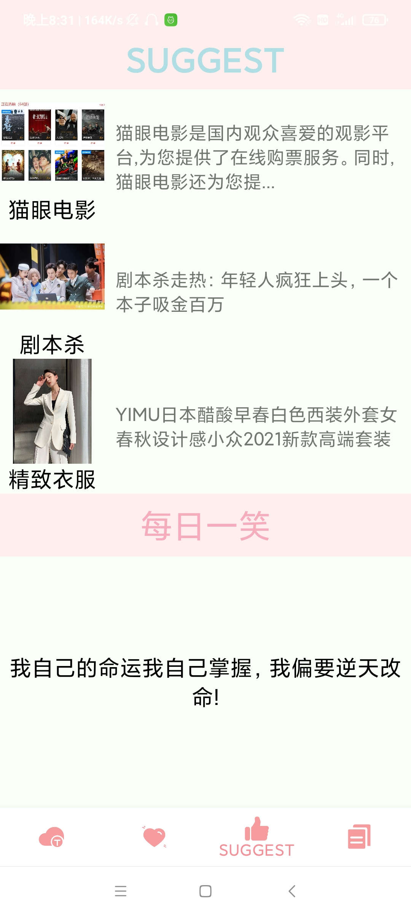

图 6.24 客户端推荐界面

从截图可以看到，第一个推荐就是猫眼电影的图片，及其描述的文字，满足设计需求，推荐的智能性也达到了目标。

## 6.6 本章小结

本章是将本设计的软件、硬件模块进行结合之后，对需求的实现以及问题的解决方法，先将三个模块的功能实现的所遇问题及解决方案列出，分别是感知层的音频录制和音频发送，服务端的与感知层，客户端的通信还有字符的智能处理，然后是客户端展示的相应功能。接着还描述了PCM转字符串的性能分析及自适应的逻辑和前后性能对比，最后进行了一个整体测试，主要从数据的准确性，时间的及时性和推荐的智能性对整个系统进行了判断，经判断，本系统满足设计要求，达到预期目标。

# 第7章 总结与展望

## 7.1 工作总结与下一步安排

在信息爆炸的当下，一方面人们一边在享受信息爆爆炸带来的福利中，同时也慢慢的迷失在广袤的信息中，自己对自己的了解也变得不清楚，自己的情绪也没关注，导致经常情绪失控。另一方面大家没有意识到语音的重要性，语音中除包含实际发音内容的话言信息外,还包括发音者是谁及喜怒哀乐等各种信息。所以,语音是人类最重要,最有效,最常用和最方便的交换信息的形式。本系统就从这两点出发，通过语音数据的采集和分析，将用户的最近情绪状态和隐藏的需求挖掘出来，并展现给用户，帮助用户能增强对自己的了解，控制自己的情绪，做出更好的抉择。本文的工作主要包含以下几个方面：

1）分析了当前语音的重要性及人们情绪健康的重要性，明确了基于智能语音识别与分析的情绪管理系统设备实现的可行性和应用的意义。

2）讲述了目前国内外研究的情况，并确定系统整体采用C/S架构，将系统分为感知层，服务端，客户端三个部分，以及本系统各个功能模块的选择及理由，主要分析了无线通信的ESP8266模块以及音频采集的VS1053芯片。

3）介绍了整体的功能需求分析和感知层，服务端，客户端的总体设计方案，紧接着完成了各个功能模块的硬件模块的介绍和整体硬件的设计。

4）详细描述了软件设计的细节，包括ESP8266从WIFI热点的连接到指定服务器的连接最后实现双方的通信，并给每个逻辑都绘制了相应的程序流程便于理解。

5）介绍了WAV音频文件的重构，完成了单片机通过串口控制ESP8266，传输WAV的字符串文件，最后在服务端进行进行格式转换和重新字节写入，最终实现WAV文件的无线传输。

6）按照系统分层分别对感知层，服务端，客户端三个部分功能实现过程中出现的问题和相应的解决方案进行了详细介绍，接着单独分析了PCM转字符串的性能，和自适应参数的实现逻辑，最后在三个维度对整体系统进行了分析判断，最终判定本系统满足设计需求，达到预期目标。

本设计的创新点如下：

1）想法独特新颖，当下结合语音收集进行数据分析挖掘的产品很少，本设计课题有很高的应用价值，紧密结合现在的生活，在物质越来越丰富精神追求被重视的情况下，能帮人了解自己，控制情绪，做出抉择的智能系统流行将是大势所趋。

2）本系统是在对预测未来，智能抉择尝试性的迈出了一步，理论上只要采集到详细的数据就能通过，数据分析处理，最终达到预测未来智能抉择的效果。

3）实现了通过ESP8266WIFI模块的WAV文件透明传输，没有直接传输WAV文件，而是通过传输WAV文件的字符数据，再将数据在服务端重构成为WAV文件。

4）在PCM转字符串上面，提出了自适应的想法，并将此想法运用于本系统，不仅提高了转换正确率，而且还提高了转换效率。

本设计完成了预设的需求功能，但在一些用户体验上还有提高的空间。而且数据采集还远远不够，分析处理也停留在初级的阶段，智能的推荐和情绪管控也不能挖掘到深处需求，只停留在表面，所以后续还需要花费更多的时间用在这系统的优化和更新，具体的待改进需求如下:

1）感知层音频采集策略的优化，当前感知层采用单线程处理，音频的采集和发送不能同时进行，所以不能一天24小时都在采集音频，后面采用多线程处理这两个功能实现同时录制和发送。

2）服务端程序结构变得冗余，并且耦合性太高，后面要对服务端程序重构一遍，方便以后的开发。

3）本系统的硬件实物较大，不适合随身携带，后期重新设计PCB板，将没用的模块删除，精简实物。

4）采集数据的拓展，目前只能采集音频数据，这显然远远不够，后期增加其它数据的收集和保存，包括但不限于心跳数据，环境温湿度数据，甚至实时的视频数据，一步一步收集足够的数据，最终实现“预测未来”。

## 7.2 期许与展望

虽然本系统只完成了基于音频采集的分析处理，但从单音频数据中也获得了大量信息，进行的推荐也比较合理。这足以体现基于数据采集的未来预测的正确性，在物质条件越来越好的当下，能帮人做好分析和决策的功能必将流行，这也能极大的提高社会整体生产力，所以这个研究方向会越来越好，将会是大势所趋。

# 

# 参考文献

1. 阴艳丽.基于MATLAB语音信号处理的研究[J].中国新技术新产品,2012(12):28.
2. 孙铖.基于MATLAB的语音噪声处理及实现[J].数码世界,2016(06):59.
3. Bhable S . Automatic Speech Recognition (ASR) of Isolated Words in Hindi low resource Language. 2021.
4. 刘志宏,顾建.不良情绪的自我调节[J].解放军健康,2012(05):23.
5. 情志失调 危害健康[J].社区医学杂志,2007(20):64.
6. Xz A , Fang P A , Yp A , et al. Recognize and regulate the importance of work-place emotions based on organizational adaptive emotion control - ScienceDirect[J]. Aggression and Violent Behavior, 2021.
7. 毛箴琪. 主观社会地位对高职生心理健康的影响[D].西南大学,2020.
8. 葛燕男. 基于情境学习理论的教育实习生自我调节研究[D].安徽大学,2020.
9. 许婷. 自我控制影响拖延行为的认知神经机制[D].西南大学,2020.
10. 佘啸. 中职生家庭教养方式，情绪调节与社交焦虑关系及干预研究[D].华中师范大学,2020.
11. 徐科. GS银行C分行知识型员工消极情绪管理研究[D].电子科技大学,2020.
12. 冯志伟.神经网络、深度学习与自然语言处理[J].上海师范大学学报(哲学社会科学版),2021,50(02):110-122.
13. Mannala J , Kamdak B , Bhattacharjee U . An Analysis of Phase-Based Speech Features for Tonal Speech Recognition[M]. 2021.
14. 何铠. 基于自然语言处理的文本分类研究与应用[D].南京邮电大学,2020.
15. 王宪百,张保轩.国外语音识别研究进展综述[J].山东电子,1995(03):11-13.
16. 蔡鮀森. 信息技术哲学视域下的媒介替代性命题研究及其广告实践启示[D].暨南大学,2020.
17. Park S , Kim H , Kim L , et al. Artificial intelligence-based nomogram for small-incision lenticule extraction[J]. BioMedical Engineering OnLine, 2021, 20(1).
18. 杨磊.人工智能技术在媒体领域应用研究[J].现代电视技术,2018(05):96-101+136.
19. Thompson M E , You Y , Shoustikov A , et al.OLEDs doped with phosphorescent compounds: US, US6872477 B2[P]. 2009.
20. [20]石慧.我国语音识别专利申请技术构成变化趋势分析[J].产业科技创新,2020,2(17):97-98.
21. 吴昊. 基于STM32的东海岛站主变冷却控制器的设计[D].吉林大学,2020.
22. 迎九.8位单片机市场不会消亡[J].电子产品世界,2015,22(10):9-11+41.
23. Yu A , Yu T , Lee J , et al。 [A LCD LIGHTING CONTROL SYSTEM]: US, US20050248523 A1[P].2005。
24. 王世伟,杨越,高城,江汇洋.基于STM32的多型号舵机调试器设计[J].九江学院学报(自然科学版),2020,35(02):33-36.
25. 欧阳大亮. 无线通信中基于强化学习的天线选择研究[D].华侨大学,2020.
26. 张丽梅,甘伯青,易施光.基于STM32的多功能MP3设计[J].电子技术与软件工程,2019(06):72-74.
27. 常爱珍,李宝辉,张凯.TFT-LCD显示原理及评判参数[J].汽车电器,2021(04):31-33.